 |  | 
ΕΥΡΩΠΑΪΚΗ ΕΝΩΣΗ |  | ΚΥΠΡΙΑΚΗ ΔΗΜΟΚΡΑΤΙΑ

ΠΡΟΣΧΕΔΙΟ

Εγχειρίδιο Χρήσης
ΟΛΟΚΛΗΡΩΜΕΝΟ ΠΛΗΡΟΦΟΡΙΑΚΟ ΣΥΣΤΗΜΑ
Χρηματορροές



ΙΣΤΟΡΙΚΟ ΤΡΟΠΟΠΟΙΗΣΕΩΝ

Εκδοση | Ημερομηνία | Αιτία Τροποποίησης
0.1 | 29 Μαίου 2009 | Αρχική Έκδοση
0.2 | 10 Ιουνίου 2009 | Τροποποίηση μετά από έλεγχο
0.3 | 30 Ιουνίου 2009 | Τροποποίηση μετά από έλεγχο
0.4 | 20 Νοεμβρίου 2009 | Ορθογραφικός,Γραμματικός,Συντακτικός Έλεγχος  Προσθήκη προτύπου χρήστη ανά λειτουργία  Έλεγχος για αλλαγές στις λειτουργίες
0.5 | 19 Ιανουαρίου 2010 | Προσθήκη απαιτήσεων Συστήματος σε λογισμικό
0.6 | 23 Αυγούστου 2010 | Ενημέρωση εικόνων εφαρμογής
0.7 | 28 Φεβρουαρίου 2011 | Επανέλεγχος και διόρθωση

ΠΙΝΑΚΑΣ ΠΕΡΙΕΧΟΜΕΝΩΝ
1 Εισαγωγη 6
2 Προϋποθέσεις 6
3 ΒΕΒΑΙΩΣΕΙΣ ΔΑΠΑΝΩΝ (ΒΔ) από ΕΦ Ι 6
3.1 ΕΜΦΑΝΙΣΗ ΒΔ ΕΦ Ι 6
3.2 ΔΙΑΓΡΑΦΗ ΒΔ ΕΦ Ι 7
3.3 ΔΙΕΝΕΡΓΕΙΑ ΒΔ ΕΦ Ι 7
3.4 ΥΠΟΒΟΛΗ/ΕΠΙΚΥΡΩΣΗ ΒΔ ΕΦ Ι 9
4 ΒΕΒΑΙΩΣΕΙΣ ΔΑΠΑΝΩΝ (ΒΔ) από ΕΦ ΙI 10
4.1 ΕΜΦΑΝΙΣΗ ΒΔ ΕΦ ΙΙ 10
4.2 ΔΙΑΓΡΑΦΗ ΒΔ ΕΦ ΙΙ 10
4.3 ΔΙΕΝΕΡΓΕΙΑ ΒΔ ΕΦ ΙΙ 11
4.4 ΥΠΟΒΟΛΗ/ΕΠΙΚΥΡΩΣΗ ΒΔ ΕΦ ΙΙ 12
5 ΒΕΒΑΙΩΣΕΙΣ ΔΑΠΑΝΩΝ(ΒΔ)από ΕΦ ΙV 13
5.1 ΕΜΦΑΝΙΣΗ ΒΔ ΕΦ ΙV 13
5.2 ΔΙΑΓΡΑΦΗ ΒΔ ΕΦ ΙV 14
5.3 ΔΙΕΝΕΡΓΕΙΑ ΒΔ ΕΦ ΙV 14
5.4 ΥΠΟΒΟΛΗ/ΕΠΙΚΥΡΩΣΗ ΒΔ ΕΦ ΙV 16
6 ΒΕΒΑΙΩΣΕΙΣ ΔΑΠΑΝΩΝ(ΒΔ)από ΔΑ 18
6.1 ΕΜΦΑΝΙΣΗ ΒΔ ΔΑ 18
6.2 ΔΙΑΓΡΑΦΗ ΒΔ ΔΑ 18
6.3 ΔΙΕΝΕΡΓΕΙΑ ΒΔ ΔΑ 19
6.4 ΥΠΟΒΟΛΗ/ΕΠΙΚΥΡΩΣΗ ΒΔ ΔΑ 21
7 ΑΙΤΗΣΕΙΣ ΠΛΗΡΩΜΗΣ 23
7.1 ΕΜΦΑΝΙΣΗ ΑΙΤΗΣΕΩΝ ΠΛΗΡΩΜΗΣ 23
7.2 ΔΙΑΓΡΑΦΗ ΑΙΤΗΣΗΣ ΠΛΗΡΩΜΗΣ 24
7.3 ΔΙΕΝΕΡΓΕΙΑ ΑΙΤΗΣΗΣ ΠΛΗΡΩΜΗΣ 24
7.4 ΥΠΟΒΟΛΗ/ΕΠΙΚΥΡΩΣΗ ΑΙΤΗΣΗΣ ΠΛΗΡΩΜΗΣ 25
8 ΑΝΑΣΤΟΛΕΣ 27
8.1 ΕΜΦΑΝΙΣΗ ΑΝΑΣΤΟΛΩΝ 27
8.2 ΔΙΑΓΡΑΦΗ ΑΝΑΣΤΟΛΗΣ 28
8.3 ΔΗΜΙΟΥΡΓΙΑ ΑΝΑΣΤΟΛΗΣ 28
8.4 ΕΠΕΞΕΡΓΑΣΙΑ ΑΝΑΣΤΟΛΗΣ 29
8.5 ΕΠΙΚΥΡΩΣΗ ΑΝΑΣΤΟΛΗΣ 29
8.6 ΚΛΕΙΣΙΜΟ ΑΝΑΣΤΟΛΗΣ 30
9 ΕΙΣΡΟΕΣ 31
9.1 ΕΜΦΑΝΙΣΗ ΕΙΣΡΟΩΝ 31
9.2 ΔΙΑΓΡΑΦΗ ΕΙΣΡΟΩΝ 31
9.3 ΔΗΜΙΟΥΡΓΙΑ ΕΙΣΡΟΩΝ 32
9.4 ΕΠΕΞΕΡΓΑΣΙΑ ΕΙΣΡΟΩΝ 32
9.5 ΕΠΙΚΥΡΩΣΗ ΕΙΣΡΟΩΝ 32
10 ΚΙΝΗΣΗ ΤΑΜΕΙΟΥ 34
10.1 ΕΜΦΑΝΙΣΗ ΚΙΝΗΣΕΩΝ ΤΑΜΕΙΟΥ 34
10.2 ΔΙΑΓΡΑΦΗ ΚΙΝΗΣΕΩΝ 35
10.3 ΔΗΜΙΟΥΡΓΙΑ ΚΙΝΗΣΗΣ 35
10.4 ΕΠΕΞΕΡΓΑΣΙΑ ΚΙΝΗΣΗΣ 35
10.5 ΕΠΙΚΥΡΩΣΗ ΚΙΝΗΣΗΣ 35
11 ΕΣΟΔΑ ΕΡΓΩΝ 37
11.1 ΕΜΦΑΝΙΣΗ ΕΣΟΔΩΝ 37
11.2 ΔΙΑΓΡΑΦΗ ΕΣΟΔΩΝ 37
11.3 ΔΗΜΙΟΥΡΓΙΑ ΕΣΟΔΩΝ 38
11.4 ΕΠΕΞΕΡΓΑΣΙΑ ΕΣΟΔΩΝ 38
11.5 ΕΠΙΚΥΡΩΣΗ ΕΣΟΔΩΝ 38

Συντομογραφίες

ΑΠ | Αρχή Πιστοποίησης
ΑΕ | Αρχή Ελέγχου
ΑξΠρ | Αξονας Προτεραιότητας
ΔΑ | Διαχειριστική Αρχή
ΔεΔα | Δελτίο Δαπανών
ΔεΠα | Δελτίο Παρακολούθησης
ΔΣ | Δημόσιες Συμβάσεις
ΔΤ | Διαρθρωτικά Ταμεία
ΕΕ | Ευρωπαϊκή Ένωση
ΕΚΤ | Ευρωπαϊκό Κοινωνικό Ταμείο
ΕΠ | Επιχειρησιακό Πρόγραμμα
ΕΣΠΑ | Εθνικό Στρατηγικό Πλαίσιο Αναφοράς
ΕΣΣΑ | Εθνικό Στρατηγικό Σχέδιο Αλιείας
ΕΤΑ | Ευρωπαϊκό Ταμείο Αλιείας
ΕΤΠΑ | Ευρωπαϊκό Ταμείο Περιφερειακής Ανάπτυξης
ΕΦ | Ενδιάμεσος Φορέας
ΚΑ | Κριτήρια Αποδοχής
ΜΕ | Μεγάλα Έργα
ΝοΔε | Νομική Δέσμευση
ΟΠΣ | Ολοκληρωμένο Πληροφοριακό Σύστημα
ΣΣ | Συστατικό Συστήματος
ΣΔ | Σενάρια Δοκιμών
ΣΔΕ | Σύστημα Διαχείρισης και Ελέγχου
ΤΔΕ | Τεχνικό Δελτίο Έργου
ΤΠΕ | Τεχνολογίες Πληροφορικής και Επικοινωνιών
ΤΣ | Ταμείο Συνοχής
ΤΥΠ | Τμήμα Υπηρεσιών Πληροφορικής
ΥΕΕ | Υπηρεσία Εσωτερικού Ελέγχου
JVM | Java Virtual Machine

Εισαγωγη
Σε αυτό το έγγραφο περιγράφονται αναλυτικά οι λειτουργίες και οι κανόνες που περιγράφουν την εφαρμογή ΟΠΣ σχετικά με τις Χρηματορροές.
* Επειδή το Σύστημα είναι σχεδιασμένο με πλατφόρμα και λογισμικά τελευταίων εκδόσεων και τεχνολογίας, η πρόσβαση σε αυτή γίνεται από Browsers Mozilla Firefox ver.3.5 και πάνω ή Internet Explorer 7 και πάνω. Συνιστάται οι χρήστες να χρησιμοποιούν τον Mozilla Firefox για πρόσβαση στο Σύστημα, καθώς οι περισσότεροι έλεγχοι έγιναν μέσω αυτού και επίσης είναι πιο απλή και γρήγορη η εγκατάστασή του.

Προϋποθέσεις
Ο χρήστης πρέπει να έχει προμηθευτεί Όνομα χρήστη και κωδικό πρόσβασης για να εισαχθεί στο σύστημα.

ΒΕΒΑΙΩΣΕΙΣ ΔΑΠΑΝΩΝ (ΒΔ) από ΕΦ Ι

ΕΜΦΑΝΙΣΗ ΒΔ ΕΦ Ι

(ibi_user_acc,ibi_suser_acc,ma_user_csf,ma_suser_csf,pa_xx,ia_xx)
Ο χρήστης επιλέγει τη λειτουργία «Βεβαιώσεις Δαπανών -> ΕΦ Ι» από το μενού «Χρηματορροές».
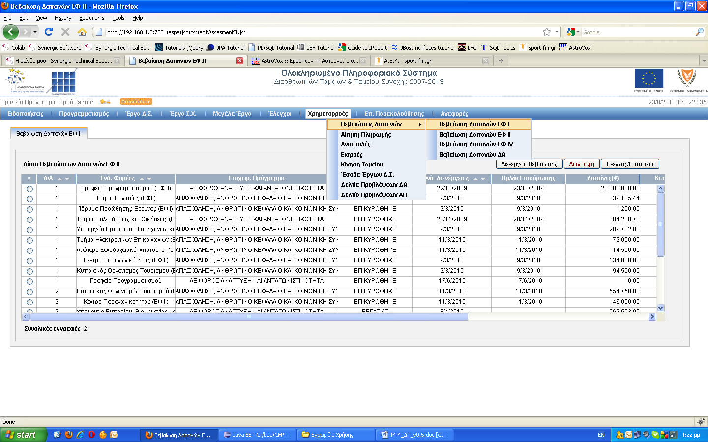
Το σύστημα εμφανίζει την οθόνη διαχείρισης των «Βεβαιώσεων Δαπανών ΕΦ Ι». Το σύστημα εμφανίζει λίστα με τις βεβαιώσεις δαπανών που έχει διενεργήσει ο χρήστης ή οι χρήστες του ΕΦ Ι.
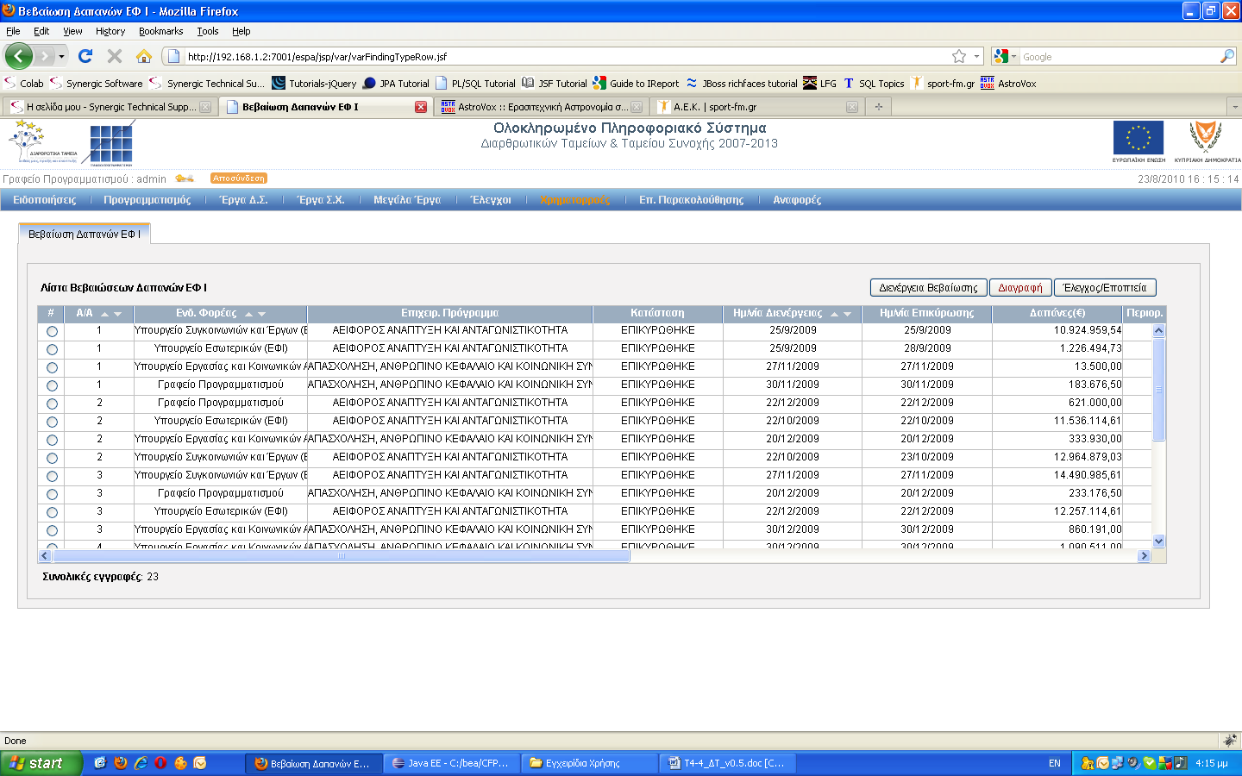

ΔΙΑΓΡΑΦΗ ΒΔ ΕΦ Ι (ibi_user_acc,ibi_suser_acc)
Ο χρήστης επιλέγει μία εγγραφή ΒΔ και τη λειτουργία «Διαγραφή». Το σύστημα εμφανίζει μήνυμα επιβεβαίωσης. Ο χρήστης επιβεβαιώνει ότι θέλει να διαγράψει την εγγραφή. Το σύστημα διαγράφει την εγγραφή ΒΔ. Δεν είναι δυνατή η διαγραφή εγγραφής ΒΔ που είναι επικυρωμένη.

ΔΙΕΝΕΡΓΕΙΑ ΒΔ ΕΦ Ι (ibi_user_acc,ibi_suser_acc)

Ο χρήστης επιλέγει τη λειτουργία «Διενέργεια Βεβαίωσης». Το σύστημα εμφανίζει παράθυρο διαλόγου για την επιλογή ΕΠ .
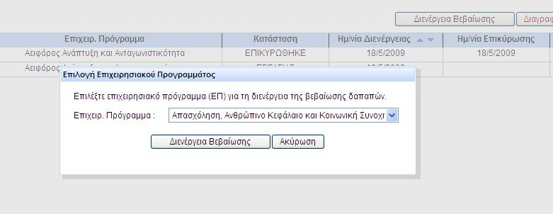
Το σύστημα ξεκινά μια batch διαδικασία υπολογισμού των ποσών. Το σύστημα συλλέγει όλα τα εγκεκριμένα έργα ΔΣ τα οποία έχουν υποβληθεί στο φορέα του χρήστη και έχουν επικυρωθεί πριν από την ημερομηνία διενέργειας. Για κάθε έργο:
  - Συλλέγει τον «επιλέξιμο» προϋπολογισμό του έργου και την αξία καθαρών εσόδων εφόσον υφίστανται και υπολογίζει το συντελεστή (%) εσόδων
2. Συλλέγει το σύνολο των επικυρωμένων δαπανών οι οποίες έχουν επικυρωθεί πριν από την ημερομηνία διενέργειας και για κάθε δαπάνη υπολογίζει τις δαπάνες χωρίς τα έσοδα, τις δαπάνες εσόδων με βάση το συντελεστή INCOME_PERC και τις Δαπάνες που αφορούν ΝοΔε με ρήτρα ευελιξίας. Για να υπολογιστούν οι δαπάνες Ρήτρας Ευελιξίας, επειδή κάθε ΔεΔα ΔΣ περιλαμβάνει δαπάνες για περισσότερες από μια ΝοΔε θα πρέπει για κάθε ΔεΔα σε επίπεδο συσχετισμού να συλλέγονται σωρευτικά οι δαπάνες που αφορούν ΝοΔε με ρήτρα ευελιξίας 100 %
3. Συλλέγει το σύνολο των εσόδων του έργου από τον πίνακα εσόδων
4. Συλλέγει το σύνολο των καταλογισμών από τους πίνακες καταλογισμών των επαληθεύσεων/επισκοπήσεων/ελέγχων. Εδώ συλλέγει τους καταλογισμούς που αφορούν έργα, ΔεΔα έργων ή συσχετισμούς παραστατικών (καταλογισμοί ανώτερου επιπέδου – πχ. ΕΠ – δεν αφορούν αυτή τη διαδικασία)
Το σύστημα επιστρέφει στην οθόνη της λίστας των ΒΔ, όπου η νέα ΒΔ είναι σε κατάσταση «ΣΕ ΕΞΕΛΙΞΗ...» μέχρι να ολοκληρωθεί η διαδικασία της ρουτίνας δημιουργίας, οπότε και η ΒΔ αλλάζει σε κατάσταση «ΕΡΓΑΣΙΑΣ».
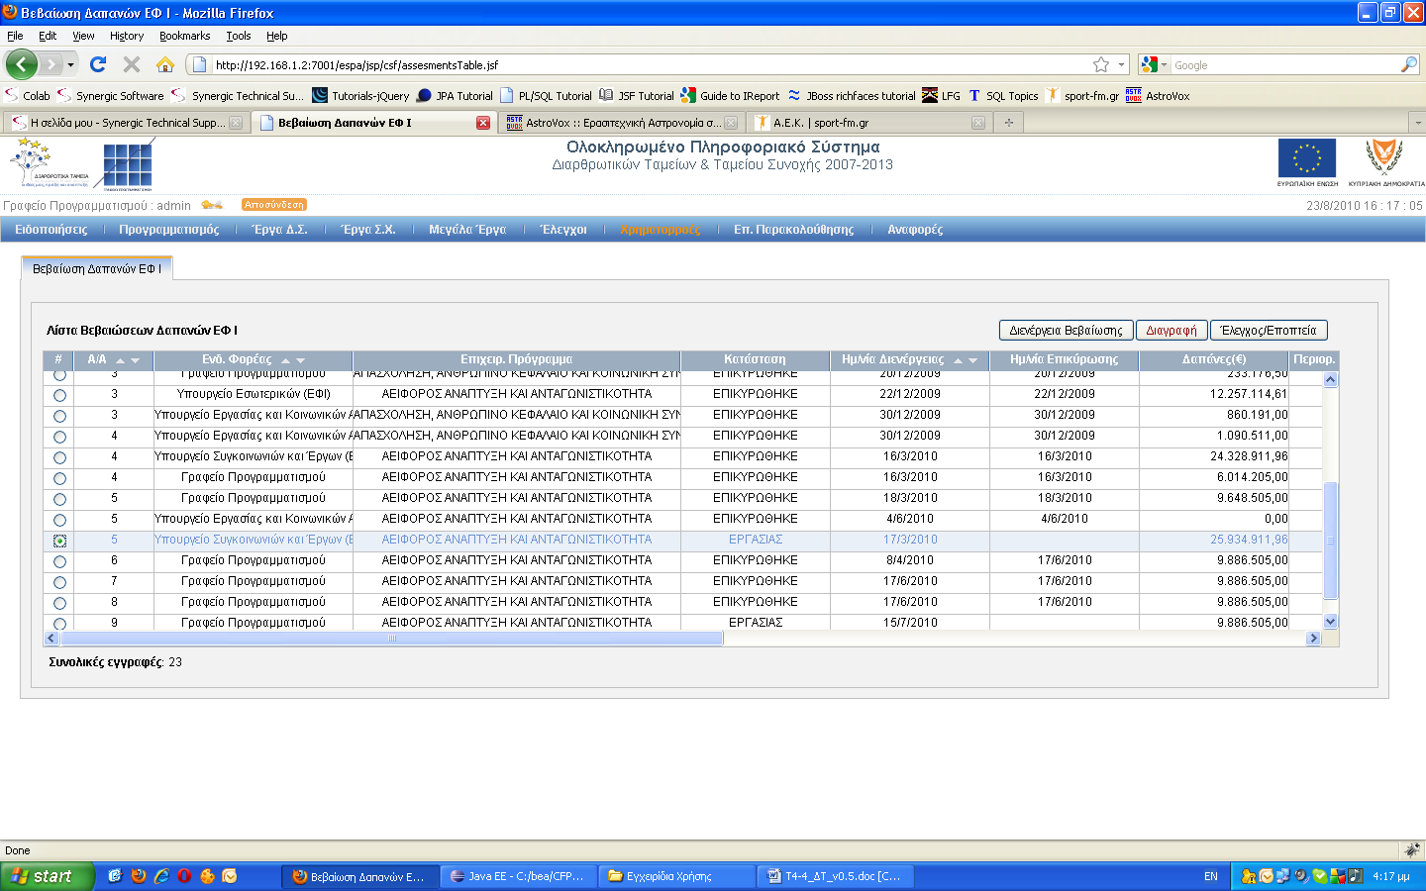
Ο χρήστης επιλέγει την ΒΔ και επιλέγει τη λειτουργία «Έλεγχος/Εποπτεία». Το σύστημα εμφανίζει την οθόνη των στοιχείων ΒΔ. Δεν επιτρέπεται η διενέργεια νέας βεβαίωσης όταν υπάρχουν αιτήσεις για το ίδιο ΕΠ που δεν έχουν επικυρωθεί.
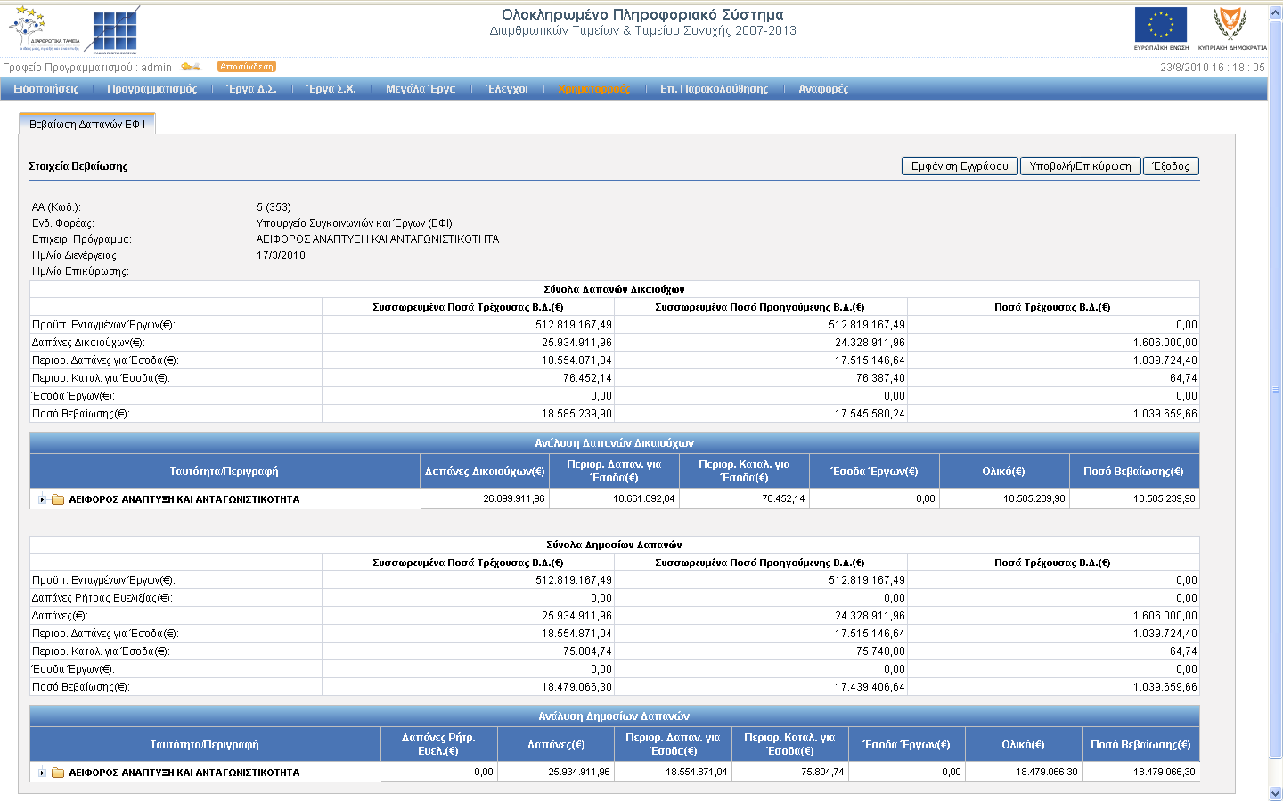

ΥΠΟΒΟΛΗ/ΕΠΙΚΥΡΩΣΗ ΒΔ ΕΦ Ι (ibi_suser_acc)

Η λειτουργία «Υποβολή/Επικύρωση» παρέχεται στο χρήστη μέσα από την οθόνη των στοιχείων της ΒΔ. Ο χρήστης επιλέγει τη λειτουργία «Υποβολή/Επικύρωση». Το σύστημα εμφανίζει την οθόνη επικύρωσης.
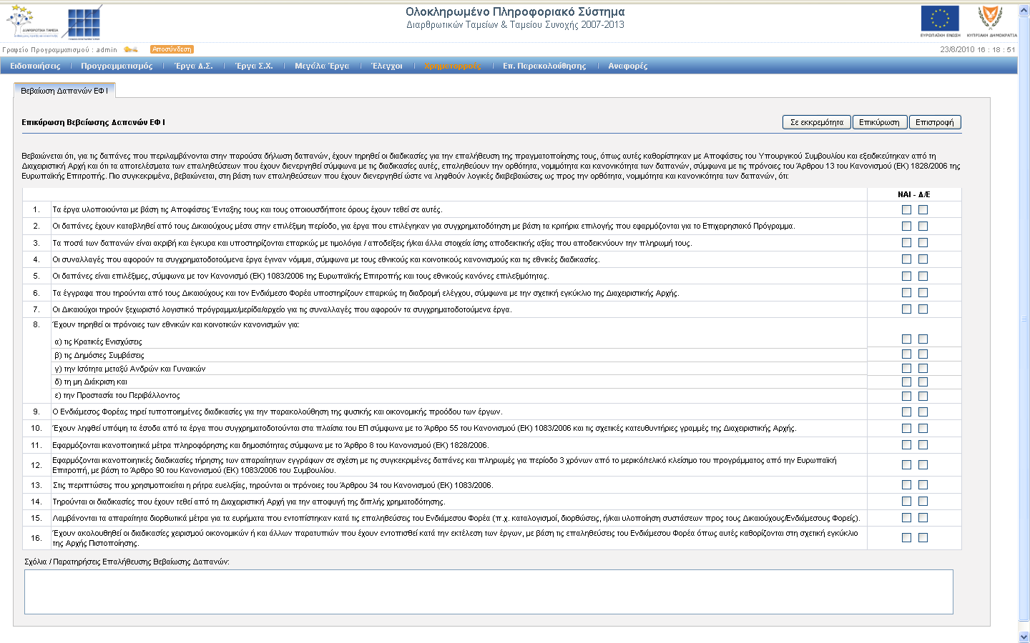
Ο χρήστης απαντά στις ερωτήσεις του ελέγχου της επικύρωσης συμπληρώνοντας τα αντίστοιχα check boxes και εισάγει σχόλια και παρατηρήσεις επαλήθευσης της ΒΔ. Ο χρήστης επιλέγει τη λειτουργία «Επικύρωση». Το σύστημα καταχωρεί τα στοιχεία που εισήγαγε ο χρήστης και στη συνέχεια διενεργεί ελέγχους εγκυρότητας. Στην περίπτωση που δε βρεθούν σφάλματα εγκυρότητας τότε η ΒΔ επικυρώνεται και η κατάσταση αλλάζει από «ΕΡΓΑΣΙΑΣ» σε «ΕΠΙΚΥΡΩΘΗΚΕ». Στην περίπτωση που βρεθούν σφάλματα εγκυρότητας τότε εμφανίζεται μήνυμα προκειμένου ο χρήστης να προβεί στις απαραίτητες διορθωτικές ενέργειες. Ο χρήστης έχει την επιλογή να μην επικυρώσει άμεσα τη ΒΔ αλλά να την χαρακτηρίσει σε εκκρεμότητα. Επιλεγεί τη λειτουργία «Σε εκκρεμότητα» και το σύστημα αφού αποθηκεύσει τις επιλογές του επιστρέφει στην οθόνη των ΒΔ ΕΦ Ι.

ΒΕΒΑΙΩΣΕΙΣ ΔΑΠΑΝΩΝ (ΒΔ) από ΕΦ ΙI

ΕΜΦΑΝΙΣΗ ΒΔ ΕΦ ΙΙ

(ibii_user_acc,ibii_suser_acc,ma_user_csf,ma_suser_csf,pa_xx,ia_xx)
Ο χρήστης επιλέγει τη λειτουργία «Βεβαιώσεις Δαπανών -> ΕΦ ΙΙ» από το μενού «Χρηματορροές».
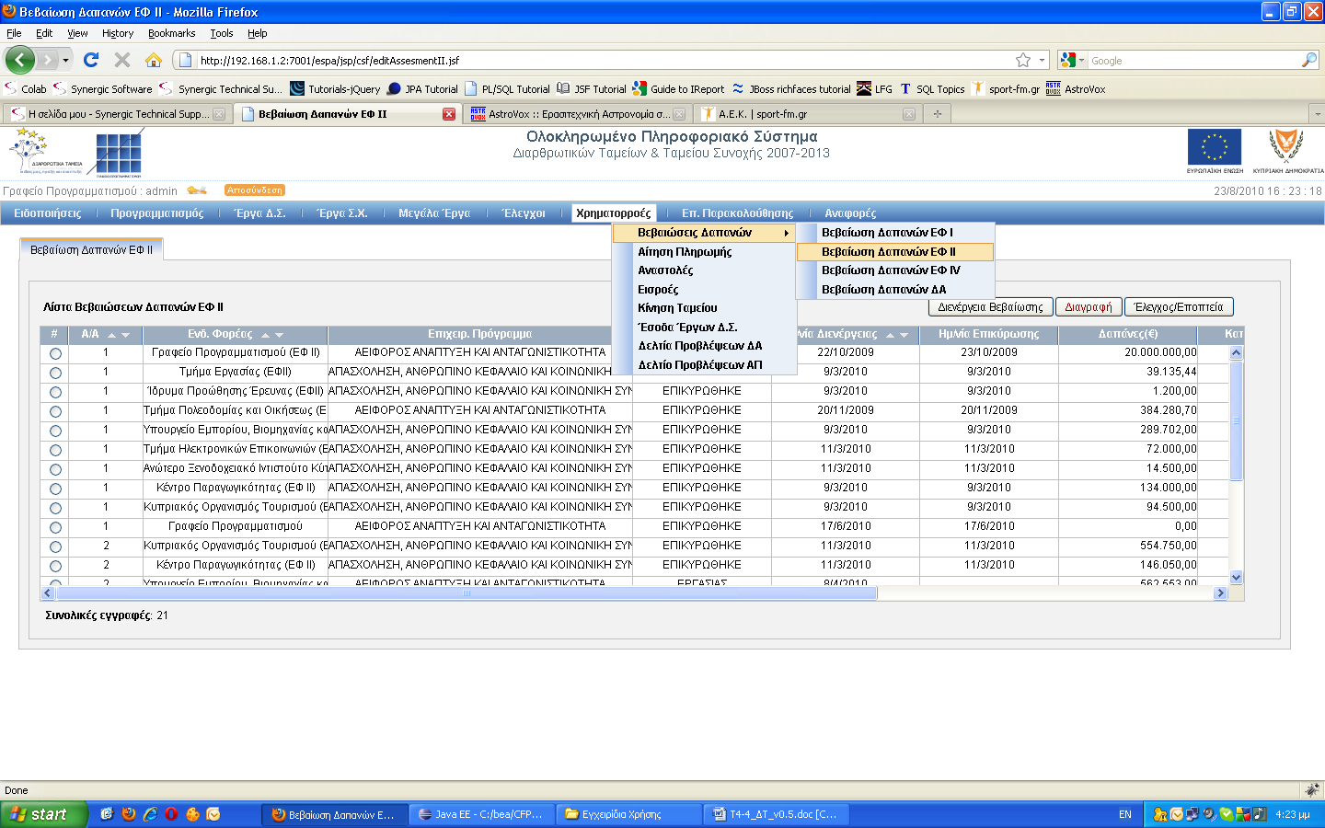
Το σύστημα εμφανίζει την οθόνη διαχείρισης των «Βεβαιώσεων Δαπανών ΕΦ ΙΙ». Το σύστημα εμφανίζει λίστα με τις βεβαιώσεις δαπανών που έχει διενεργήσει ο χρήστης ή οι χρήστες του ΕΦ ΙΙ.
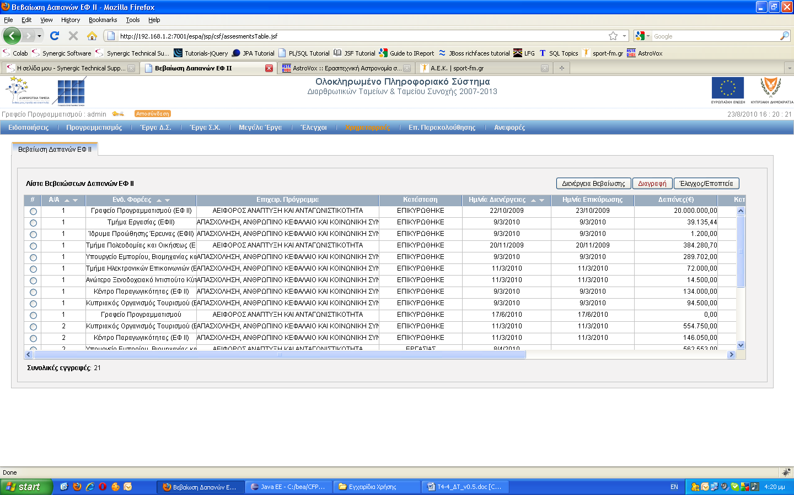

ΔΙΑΓΡΑΦΗ ΒΔ ΕΦ ΙΙ (ibii_user_acc,ibii_suser_acc)

Ο χρήστης επιλέγει μία εγγραφή ΒΔ και τη λειτουργία «Διαγραφή». Το σύστημα εμφανίζει μήνυμα επιβεβαίωσης. Ο χρήστης επιβεβαιώνει ότι θέλει να διαγράψει την εγγραφή . Το σύστημα διαγράφει την εγγραφή ΒΔ. Δεν είναι δυνατή η διαγραφή εγγραφής ΒΔ που είναι επικυρωμένη.

ΔΙΕΝΕΡΓΕΙΑ ΒΔ ΕΦ ΙΙ (ibii_user_acc,ibii_suser_acc)

Ο χρήστης επιλέγει τη λειτουργία «Διενέργεια Βεβαίωσης». Το σύστημα εμφανίζει παράθυρο διαλόγου για την επιλογή ΕΠ.
Το σύστημα ξεκινά μια batch διαδικασία υπολογισμού των ποσών. Το σύστημα συλλέγει όλα τα εγκεκριμένα έργα ΔΣ τα οποία έχουν υποβληθεί στο φορέα του χρήστη και έχουν επικυρωθεί πριν από την ημερομηνία διενέργειας. Για κάθε έργο:
Συλλέγει τον «επιλέξιμο» προϋπολογισμό του έργου και την αξία καθαρών εσόδων, εφόσον υφίστανται, και υπολογίζει το συντελεστή (%) εσόδων. Συλλέγει το σύνολο των επικυρωμένων δαπανών οι οποίες έχουν επικυρωθεί πριν από την ημερομηνία διενέργειας και για κάθε δαπάνη υπολογίζει τις δαπάνες χωρίς τα έσοδα, τις δαπάνες εσόδων με βάση το συντελεστή INCOME_PERC και τις δαπάνες που αφορούν ΝοΔε με ρήτρα ευελιξίας. Για να υπολογιστούν οι δαπάνες Ρήτρας Ευελιξίας, επειδή κάθε ΔεΔα ΔΣ περιλαμβάνει δαπάνες για περισσότερες από μια ΝοΔε, θα πρέπει για κάθε ΔεΔα σε επίπεδο συσχετισμού να συλλέγονται σωρευτικά οι δαπάνες που αφορούν ΝοΔε με ρήτρα ευελιξίας 100%. Συλλέγει το σύνολο των εσόδων του έργου από τον πίνακα εσόδων. Συλλέγει το σύνολο των καταλογισμών από τους πίνακες καταλογισμών των επαληθεύσεων/επισκοπήσεων/ελέγχων. Εδώ συλλέγει τους καταλογισμούς που αφορούν έργα, ΔεΔα έργων ή συσχετισμούς παραστατικών (καταλογισμοί ανώτερου επιπέδου – πχ. ΕΠ – δεν αφορούν αυτή τη διαδικασία). Το σύστημα επιστρέφει στην οθόνη της λίστας των ΒΔ, όπου η νέα ΒΔ είναι σε κατάσταση «ΣΕ ΕΞΕΛΙΞΗ...» μέχρι να ολοκληρωθεί η διαδικασία της ρουτίνας δημιουργίας, οπότε και η ΒΔ αλλάζει σε κατάσταση «ΕΡΓΑΣΙΑΣ».
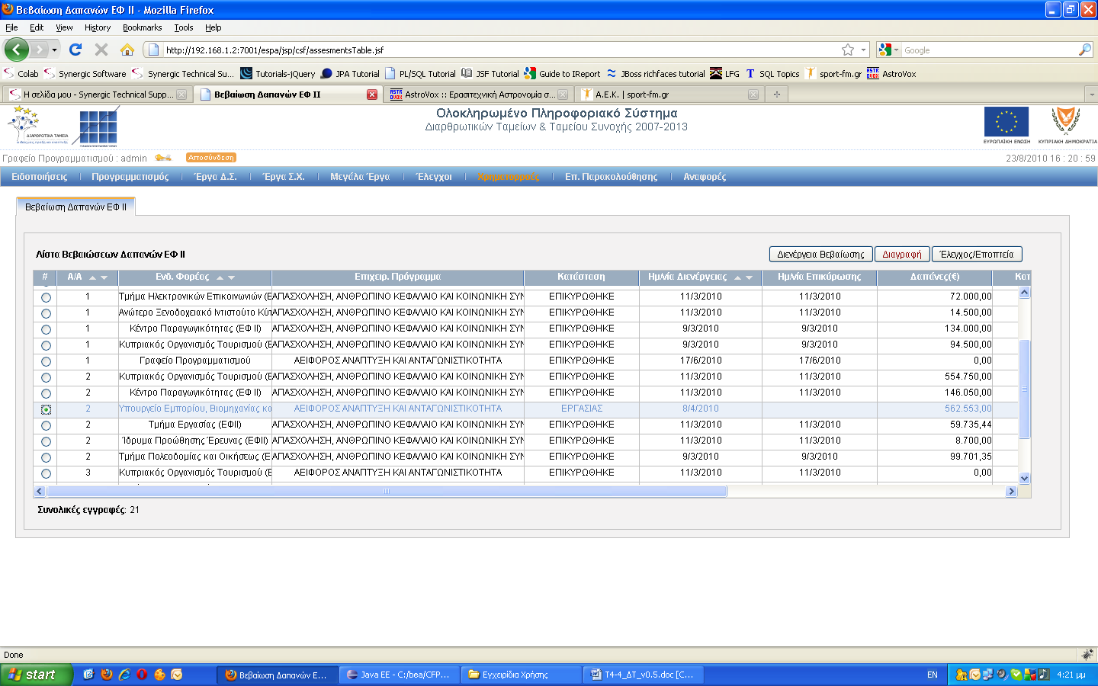

Ο χρήστης επιλέγει τη ΒΔ και επιλέγει τη λειτουργία «Έλεγχος/Εποπτεία». Το σύστημα εμφανίζει την οθόνη των στοιχείων ΒΔ. Δεν επιτρέπεται η διενέργεια νέας βεβαίωσης όταν υπάρχουν αιτήσεις για το ίδιο ΕΠ που δεν έχουν επικυρωθεί.
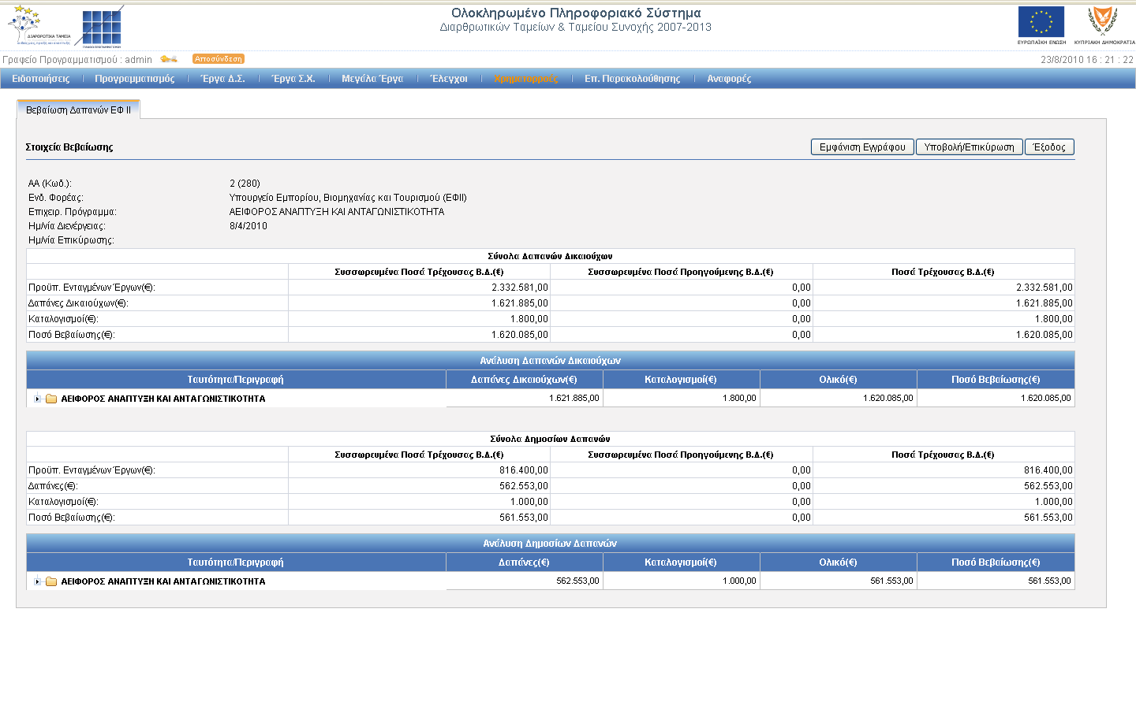

ΥΠΟΒΟΛΗ/ΕΠΙΚΥΡΩΣΗ ΒΔ ΕΦ ΙΙ (ibii_suser_acc)

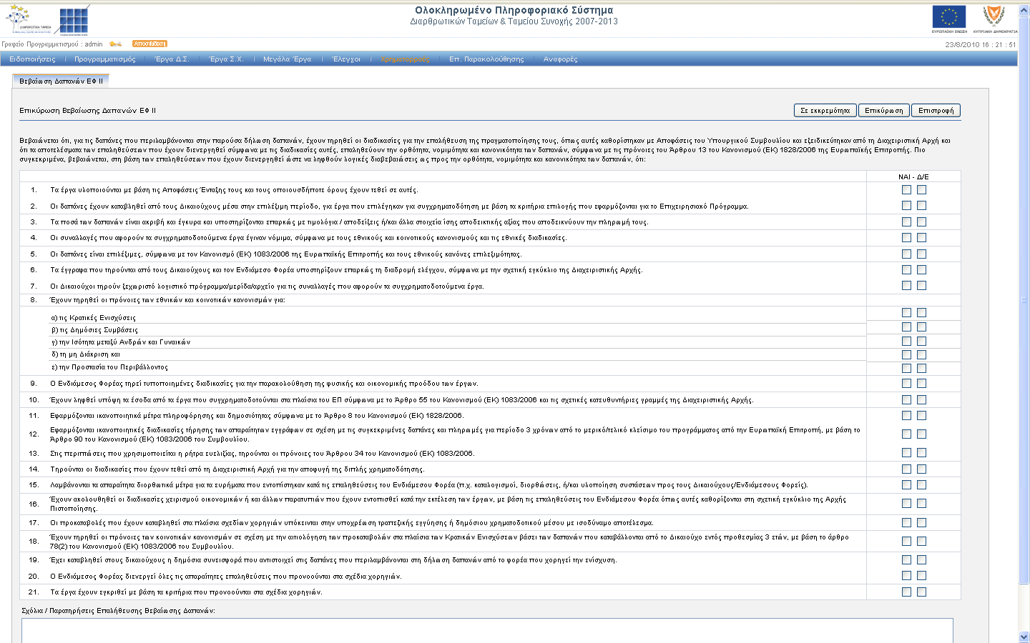

Η λειτουργία «Υποβολή/Επικύρωση» παρέχεται στο χρήστη μέσα από την οθόνη των στοιχείων της ΒΔ. Ο χρήστης επιλέγει τη λειτουργία «Υποβολή/Επικύρωση». Το σύστημα εμφανίζει την οθόνη επικύρωσης.
Ο χρήστης απαντά στις ερωτήσεις του ελέγχου της επικύρωσης συμπληρώνοντας τα αντίστοιχα check boxes και εισάγει σχόλια και παρατηρήσεις επαλήθευσης της ΒΔ. Ο χρήστης επιλέγει τη λειτουργία «Επικύρωση». Το σύστημα καταχωρεί τα στοιχεία που εισήγαγε ο χρήστης και στη συνέχεια διενεργεί ελέγχους εγκυρότητας. Στην περίπτωση που δε βρεθούν σφάλματα εγκυρότητας τότε η ΒΔ επικυρώνεται και η κατάσταση αλλάζει από «ΕΡΓΑΣΙΑΣ» σε «ΕΠΙΚΥΡΩΘΗΚΕ». Στην περίπτωση που βρεθούν σφάλματα εγκυρότητας τότε εμφανίζεται μήνυμα προκειμένου ο χρήστης να προβεί στις απαραίτητες διορθωτικές ενέργειες. Ο χρήστης έχει την επιλογή να μην επικυρώσει άμεσα την ΒΔ αλλά να την χαρακτηρίσει σε εκκρεμότητα, επιλέγοντας τη λειτουργία «Σε εκκρεμότητα» και έτσι το σύστημα αφού αποθηκεύσει τις επιλογές του επιστρέφει στην οθόνη των ΒΔ ΕΦ ΙΙ.

ΒΕΒΑΙΩΣΕΙΣ ΔΑΠΑΝΩΝ(ΒΔ)από ΕΦ ΙV

ΕΜΦΑΝΙΣΗ ΒΔ ΕΦ ΙV

(ibiv_user_acc,ibiv_suser_acc,ma_user_csf,ma_suser_csf,pa_xx,ia_xx)
Ο χρήστης επιλέγει τη λειτουργία «Βεβαιώσεις Δαπανών -> ΕΦ ΙV» από το μενού «Χρηματορροές».
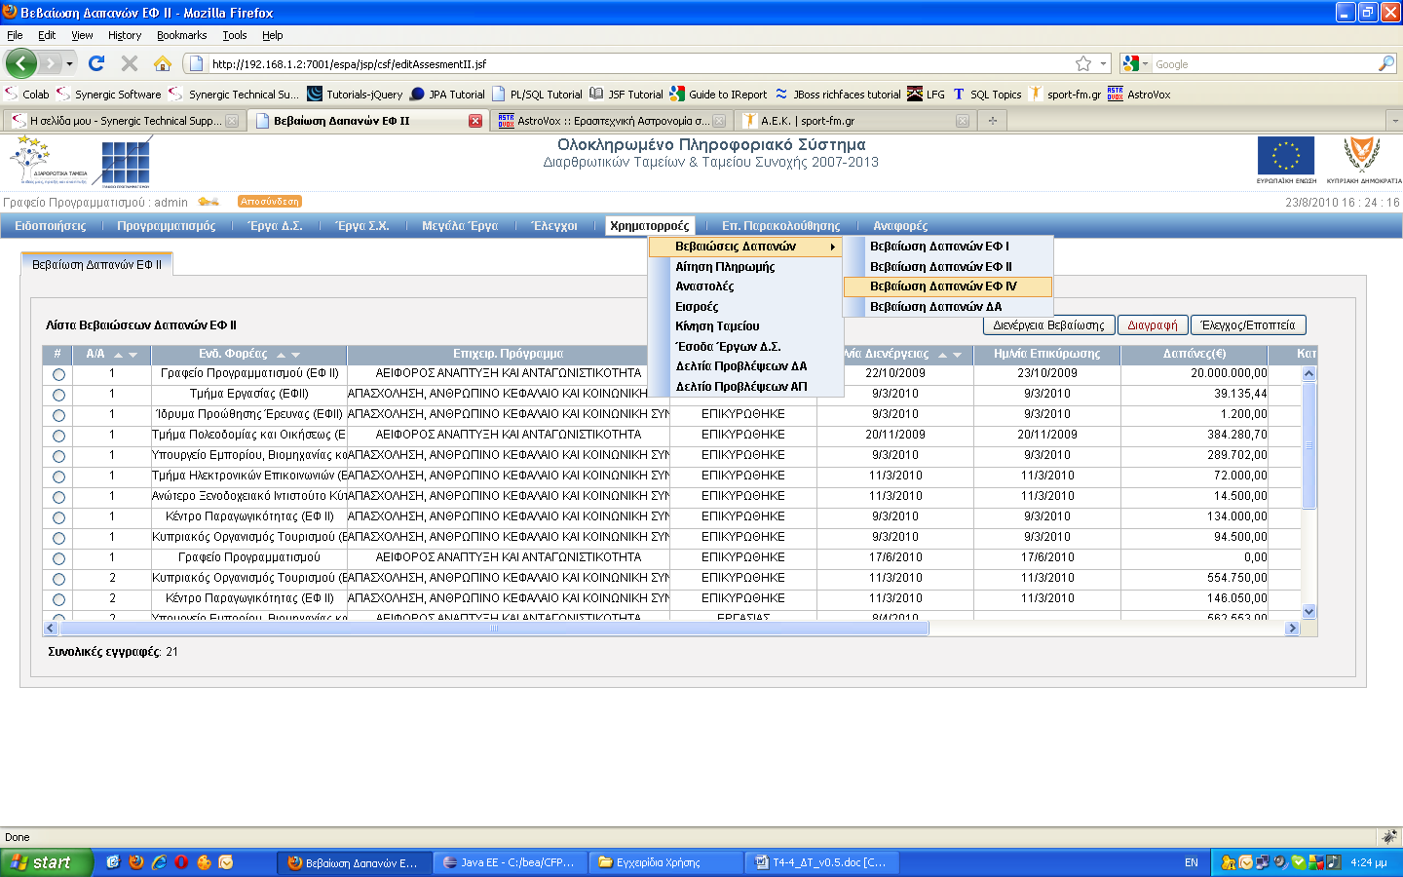
Το σύστημα εμφανίζει την οθόνη διαχείρισης των «Βεβαιώσεων Δαπανών ΕΦ Ι». Το σύστημα εμφανίζει λίστα με τις βεβαιώσεις δαπανών που έχει διενεργήσει ο χρήστης ή οι χρήστες του ΕΦ ΙV.
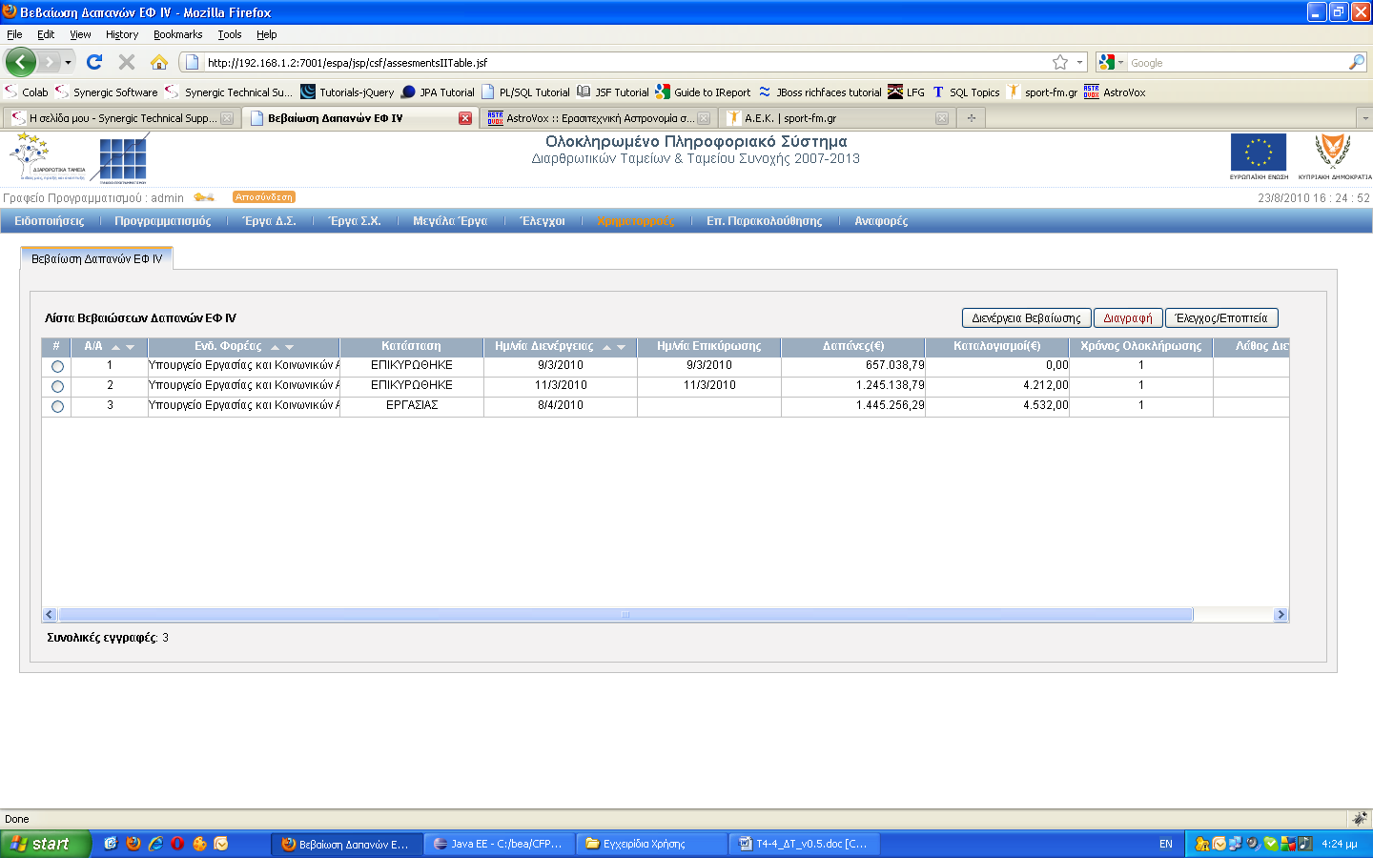

ΔΙΑΓΡΑΦΗ ΒΔ ΕΦ ΙV (ibiv_user_acc,ibiv_suser_acc)
Ο χρήστης επιλέγει μία εγγραφή ΒΔ και τη λειτουργία «Διαγραφή». Το σύστημα εμφανίζει μήνυμα επιβεβαίωσης. Ο χρήστης επιβεβαιώνει ότι θέλει να διαγράψει την εγγραφή. Το σύστημα διαγράφει την εγγραφή ΒΔ. Δεν είναι δυνατή η διαγραφή εγγραφής ΒΔ που είναι επικυρωμένη.

ΔΙΕΝΕΡΓΕΙΑ ΒΔ ΕΦ ΙV (ibiv_user_acc,ibiv_suser_acc)
Ο χρήστης επιλέγει τη λειτουργία «Διενέργεια Βεβαίωσης». Το σύστημα εμφανίζει παράθυρο διαλόγου για την επιλογή ΕΠ .
Το σύστημα ξεκινά μια batch διαδικασία υπολογισμού των ποσών .Το σύστημα συλλέγει όλα τα εγκεκριμένα έργα ΔΣ τα οποία έχουν υποβληθεί στο φορέα του χρήστη και έχουν επικυρωθεί πριν από την ημερομηνία διενέργειας . Για κάθε έργο:
  - Συλλέγει τον «επιλέξιμο» προϋπολογισμό του έργου και την αξία καθαρών εσόδων εφόσον υφίστανται και υπολογίζει το συντελεστή (%) εσόδων
2. Συλλέγει το σύνολο των επικυρωμένων δαπανών οι οποίες έχουν επικυρωθεί πριν από την ημερομηνία διενέργειας και για κάθε δαπάνη υπολογίζει τις δαπάνες χωρίς τα έσοδα, τις δαπάνες εσόδων με βάση το συντελεστή INCOME_PERC και τις δαπάνες που αφορούν ΝοΔε με ρήτρα ευελιξίας. Για να υπολογιστούν οι δαπάνες Ρήτρας Ευελιξίας, επειδή κάθε ΔεΔα ΔΣ περιλαμβάνει δαπάνες για περισσότερες από μια ΝοΔε, θα πρέπει για κάθε ΔεΔα σε επίπεδο συσχετισμού να συλλέγονται σωρευτικά οι δαπάνες που αφορούν ΝοΔε με ρήτρα ευελιξίας 100%
3. Συλλέγει το σύνολο των εσόδων του έργου από τον πίνακα εσόδων
4. Συλλέγει το σύνολο των καταλογισμών από τους πίνακες καταλογισμών των επαληθεύσεων/επισκοπήσεων/ελέγχων. Εδώ συλλέγει τους καταλογισμούς που αφορούν έργα, ΔεΔα έργων ή συσχετισμούς παραστατικών (καταλογισμοί ανώτερου επιπέδου – πχ. ΕΠ – δεν αφορούν αυτή τη διαδικασία)
Το σύστημα επιστρέφει στην οθόνη της λίστας των ΒΔ, όπου η νέα ΒΔ είναι σε κατάσταση «ΣΕ ΕΞΕΛΙΞΗ...» μέχρι να ολοκληρωθεί η διαδικασία της ρουτίνας δημιουργίας, οπότε και η ΒΔ αλλάζει σε κατάσταση «ΕΡΓΑΣΙΑΣ».
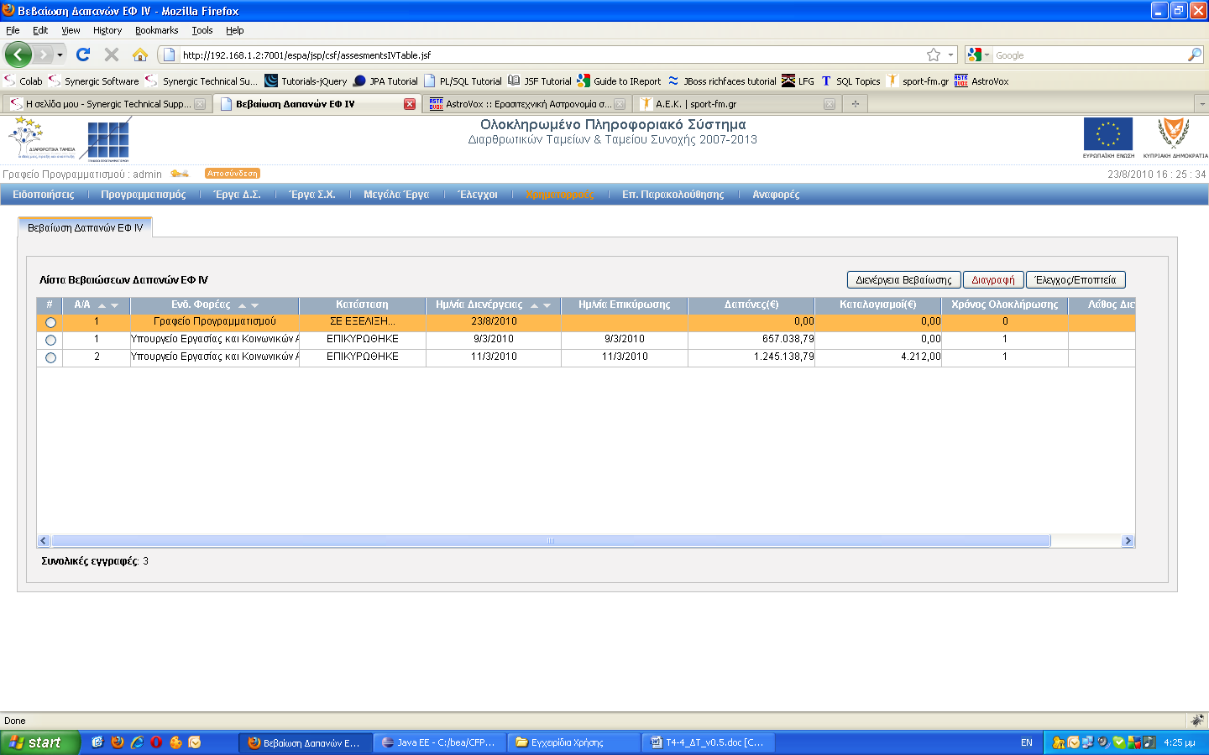
Ο χρήστης επιλέγει την ΒΔ και επιλέγει τη λειτουργία «Έλεγχος/Εποπτεία». Το σύστημα εμφανίζει της οθόνη των στοιχείων ΒΔ. Δεν επιτρέπεται η διενέργεια νέας βεβαίωσης όταν υπάρχουν αιτήσεις για το ίδιο ΕΠ που δεν έχουν επικυρωθεί.
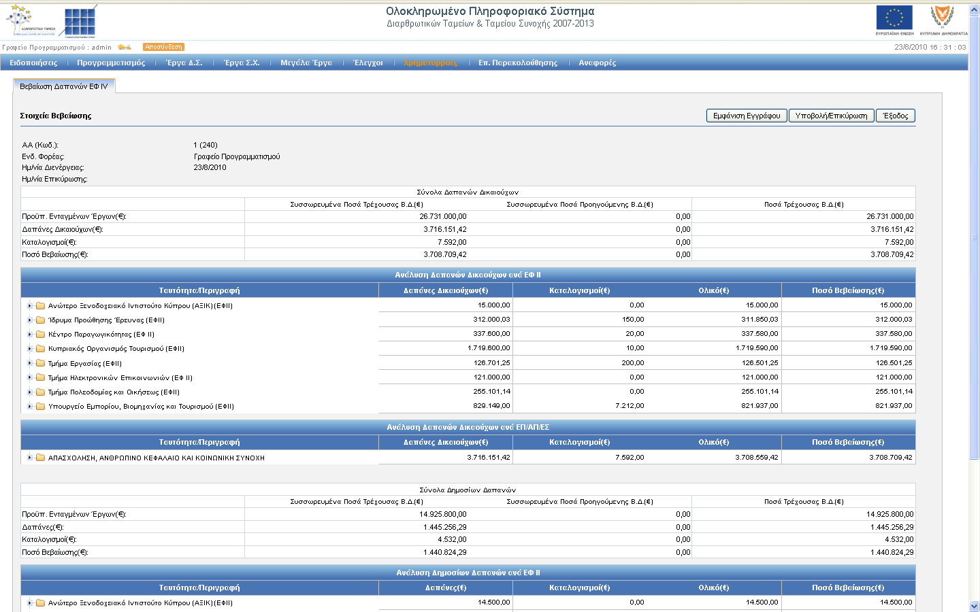

ΥΠΟΒΟΛΗ/ΕΠΙΚΥΡΩΣΗ ΒΔ ΕΦ ΙV (ibiv_suser_acc)
Η λειτουργία «Υποβολή/Επικύρωση» παρέχεται στο χρήστη μέσα από την οθόνη των στοιχείων της ΒΔ. Ο χρήστης επιλέγει τη λειτουργία «Υποβολή/Επικύρωση». Το σύστημα εμφανίζει την οθόνη επικύρωσης.
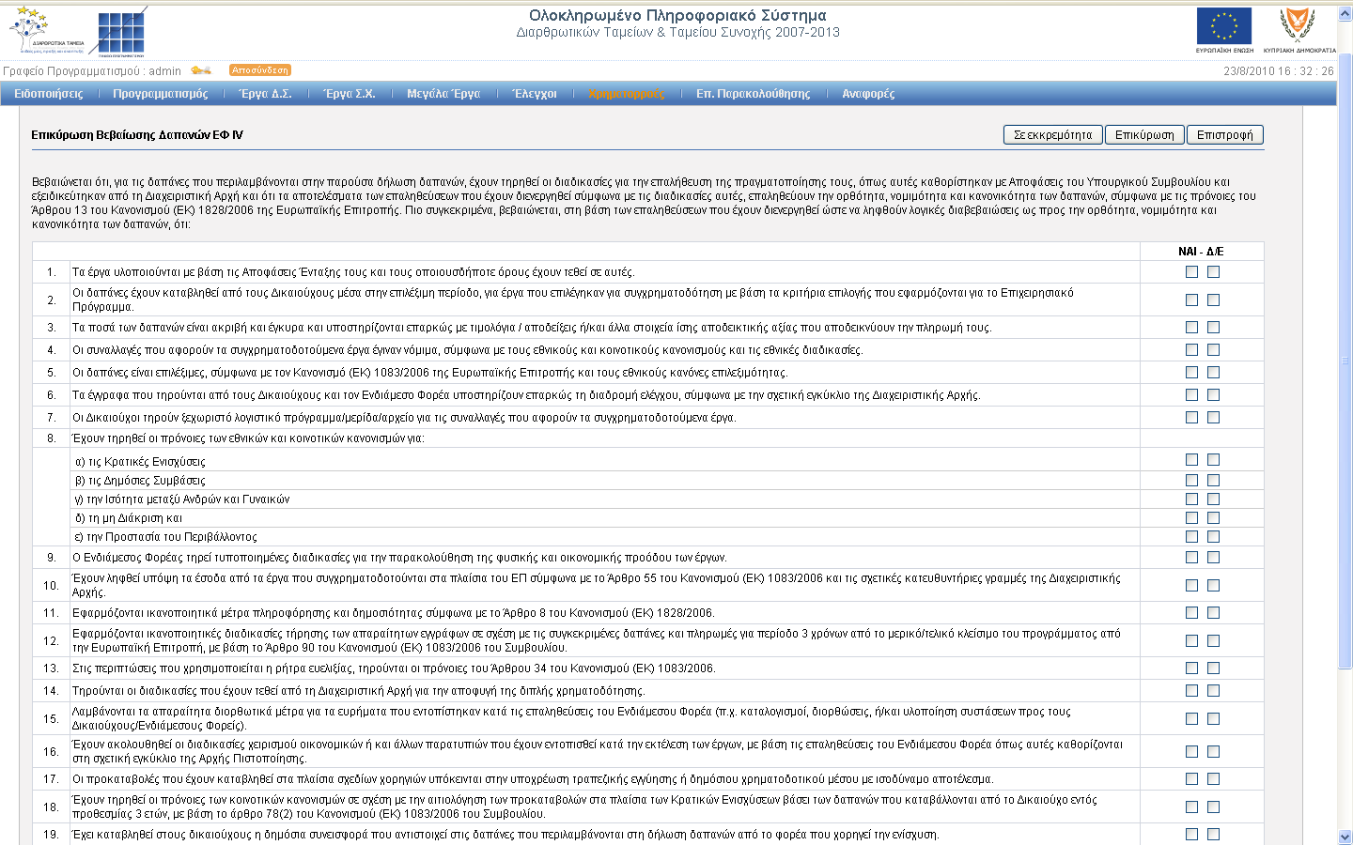

Ο χρήστης απαντά στις ερωτήσεις του ελέγχου της επικύρωσης συμπληρώνοντας τα αντίστοιχα check boxes και εισάγει σχόλια και παρατηρήσεις επαλήθευσης της ΒΔ. Ο χρήστης επιλέγει τη λειτουργία «Επικύρωση». Το σύστημα καταχωρεί τα στοιχεία που εισήγαγε ο χρήστης και στη συνέχεια διενεργεί ελέγχους εγκυρότητας. Στην περίπτωση που δε βρεθούν σφάλματα εγκυρότητας τότε η ΒΔ επικυρώνεται και η κατάσταση αλλάζει από «ΕΡΓΑΣΙΑΣ» σε «ΕΠΙΚΥΡΩΘΗΚΕ». Στην περίπτωση που βρεθούν σφάλματα εγκυρότητας τότε εμφανίζεται μήνυμα προκειμένου ο χρήστης να προβεί στις απαραίτητες διορθωτικές ενέργειες. Ο χρήστης έχει την επιλογή να μην επικυρώσει άμεσα την ΒΔ αλλά να την χαρακτηρίσει σε εκκρεμότητα, επιλέγοντας τη λειτουργία «Σε εκκρεμότητα» και έτσι το σύστημα αφού αποθηκεύσει τις επιλογές του επιστρέφει στην οθόνη των ΒΔ ΕΦ ΙV.

ΒΕΒΑΙΩΣΕΙΣ ΔΑΠΑΝΩΝ(ΒΔ)από ΔΑ

ΕΜΦΑΝΙΣΗ ΒΔ ΔΑ (ma_user_csf,ma_suser_csf,pa_xx,ia_xx)

Ο χρήστης επιλέγει τη λειτουργία «Χρηματορροές -> Βεβαιώσεις Δαπανών -> Βεβαίωση Δαπανών ΔΑ» από το μενού.

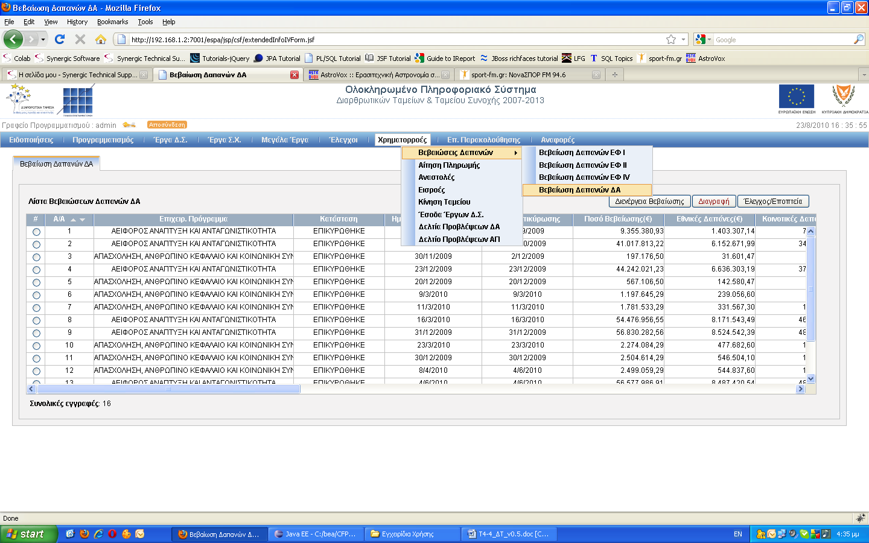
Το σύστημα εμφανίζει την οθόνη διαχείρισης των «Βεβαιώσεων Δαπανών ΔΑ»
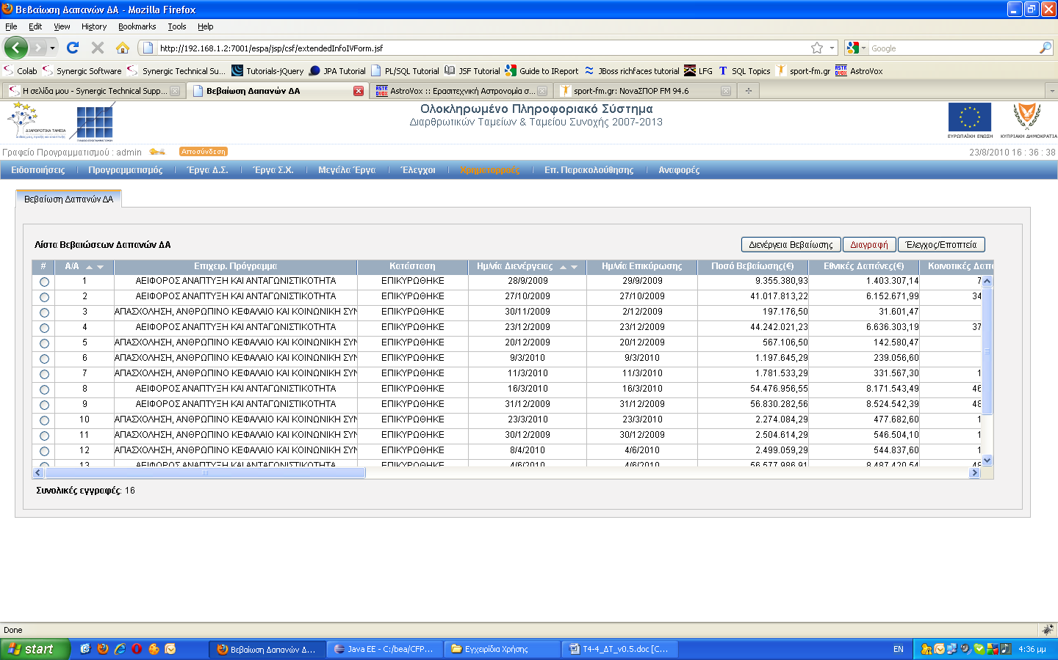
Το σύστημα εμφανίζει λίστα με τις βεβαιώσεις δαπανών που έχει διενεργήσει ο χρήστης ή οι χρήστες της ΔΑ.

ΔΙΑΓΡΑΦΗ ΒΔ ΔΑ (ma_user_csf,ma_suser_csf)

Ο χρήστης επιλέγει μία εγγραφή ΒΔ και τη λειτουργία «Διαγραφή». Το σύστημα εμφανίζει μήνυμα επιβεβαίωσης, ο χρήστης επιβεβαιώνει ότι θέλει να διαγράψει την εγγραφή και το σύστημα διαγράφει την εγγραφή ΒΔ. Το σύστημα δε επιτρέπει τη διαγραφή εγγραφής ΒΔ που είναι επικυρωμένη.

ΔΙΕΝΕΡΓΕΙΑ ΒΔ ΔΑ (ma_user_csf,ma_suser_csf)

Ο χρήστης επιλέγει τη λειτουργία «Διενέργεια Βεβαίωσης». Το σύστημα εμφανίζει παράθυρο διαλόγου για την επιλογή ΕΠ.

Το σύστημα ξεκινά μια batch διαδικασία υπολογισμού των ποσών. Το σύστημα συλλέγει όλα τα εγκεκριμένα έργα ΔΣ τα οποία έχουν υποβληθεί στο φορέα του χρήστη και έχουν επικυρωθεί πριν από την ημερομηνία διενέργειας. Για κάθε έργο:
  - Συλλέγει τον «επιλέξιμο» προϋπολογισμό του έργου και την αξία καθαρών εσόδων, εφόσον υφίστανται, και υπολογίζει το συντελεστή (%) εσόδων
2. Συλλέγει το σύνολο των επικυρωμένων δαπανών οι οποίες έχουν επικυρωθεί πριν από την ημερομηνία διενέργειας και για κάθε δαπάνη υπολογίζει τις δαπάνες χωρίς τα έσοδα, τις δαπάνες εσόδων με βάση το συντελεστή INCOME_PERC και τις δαπάνες που αφορούν ΝοΔε με ρήτρα ευελιξίας. Για να υπολογιστούν οι δαπάνες Ρήτρας Ευελιξίας, επειδή κάθε ΔεΔα ΔΣ περιλαμβάνει δαπάνες για περισσότερες από μια ΝοΔε, θα πρέπει για κάθε ΔεΔα σε επίπεδο συσχετισμού να συλλέγονται σωρευτικά οι δαπάνες που αφορούν ΝοΔε με ρήτρα ευελιξίας 100 %
3. Συλλέγει το σύνολο των εσόδων του έργου από τον πίνακα εσόδων
4. Συλλέγει το σύνολο των καταλογισμών από τους πίνακες καταλογισμών των επαληθεύσεων/επισκοπήσεων/ελέγχων. Εδώ συλλέγει τους καταλογισμούς που αφορούν έργα, ΔεΔα έργων ή συσχετισμούς παραστατικών (καταλογισμοί ανώτερου επιπέδου – πχ. ΕΠ – δεν αφορούν αυτή τη διαδικασία)

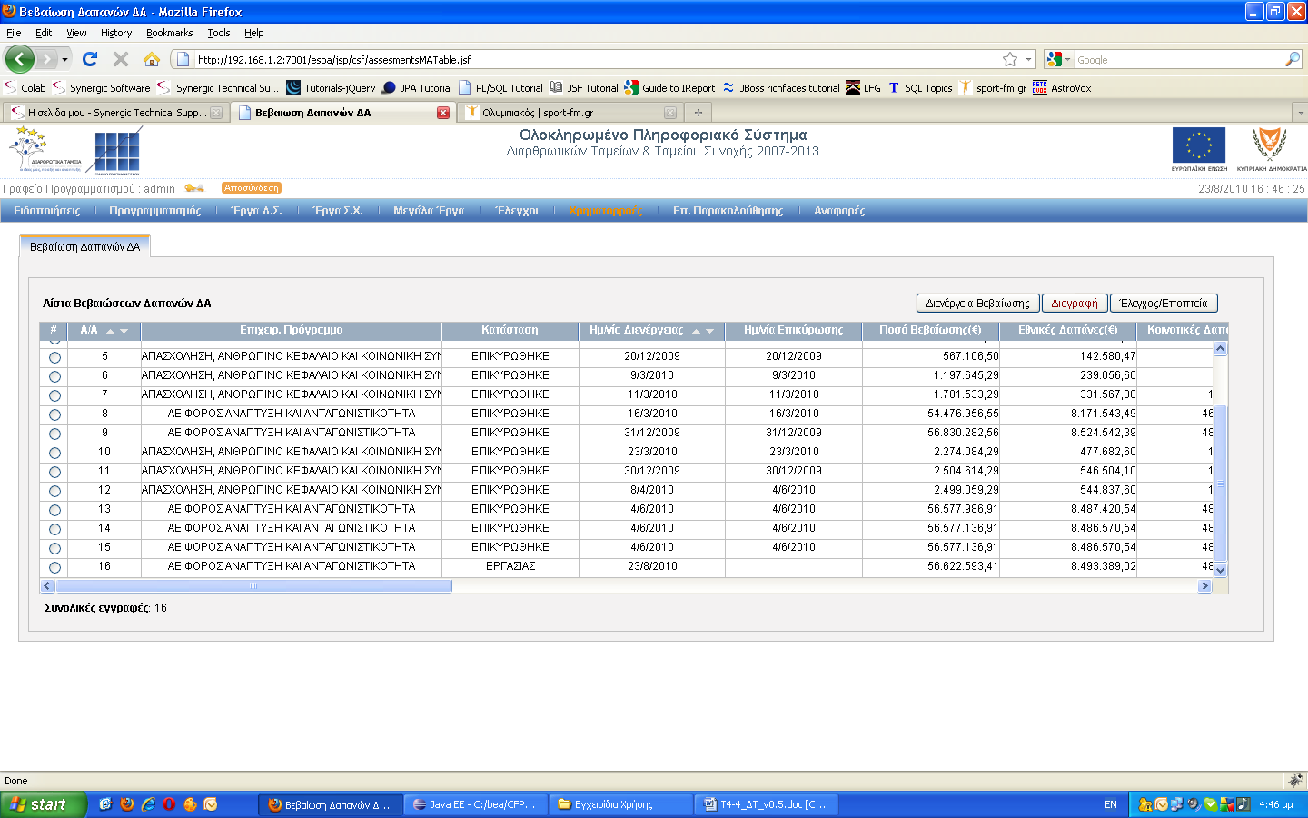
Το σύστημα επιστρέφει στην οθόνη της λίστας των ΒΔ, όπου η νέα ΒΔ είναι σε κατάσταση «ΣΕ ΕΞΕΛΙΞΗ...» μέχρι να ολοκληρωθεί η διαδικασία της ρουτίνας δημιουργίας, οπότε και η ΒΔ αλλάζει σε κατάσταση «ΕΡΓΑΣΙΑΣ»
Ο χρήστης επιλέγει τη ΒΔ και επιλέγει τη λειτουργία «Έλεγχος/Εποπτεία». Το σύστημα εμφανίζει την οθόνη των στοιχείων ΒΔ. Δεν επιτρέπεται η διενέργεια νέας βεβαίωσης όταν υπάρχουν αιτήσεις για το ίδιο ΕΠ που δεν έχουν επικυρωθεί.
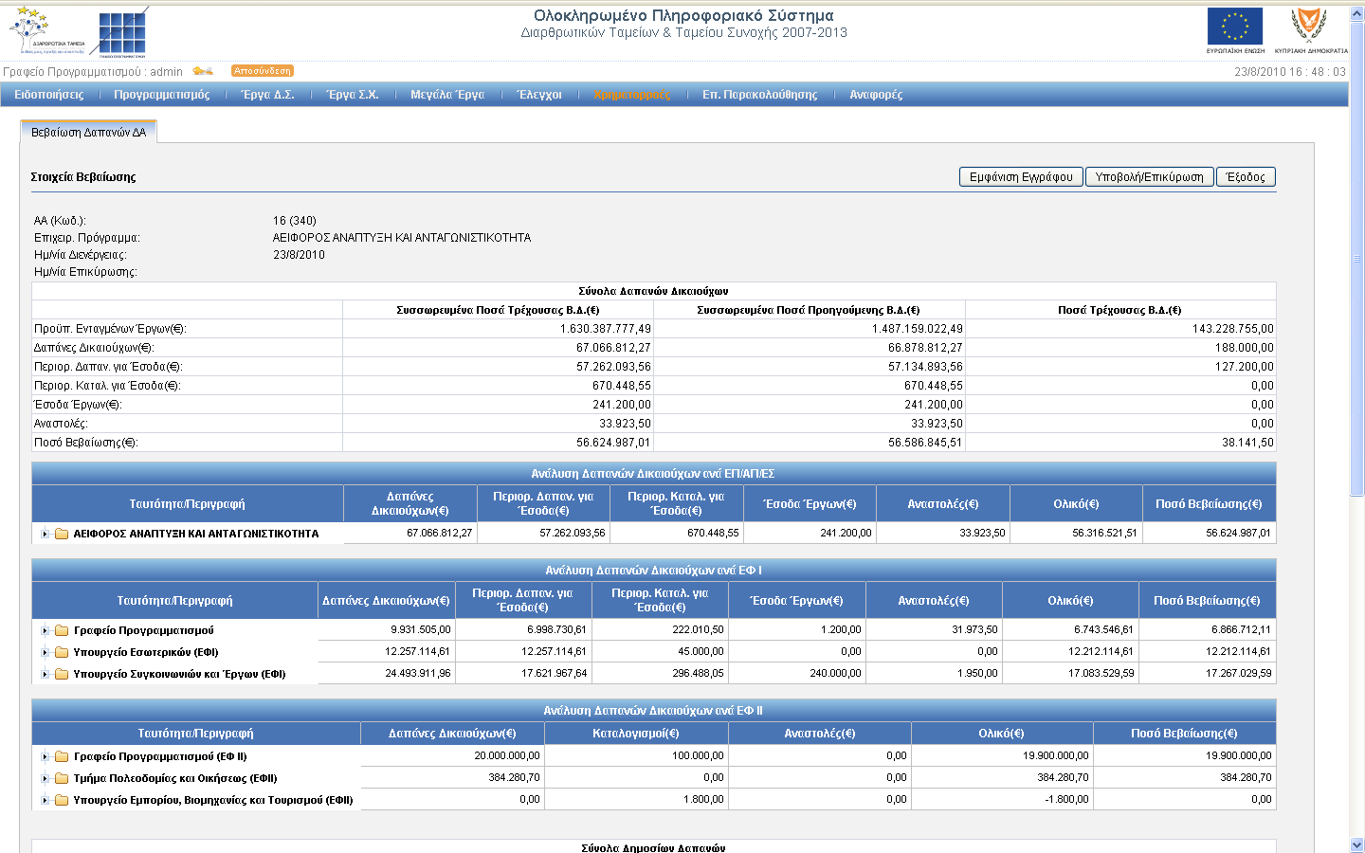

ΥΠΟΒΟΛΗ/ΕΠΙΚΥΡΩΣΗ ΒΔ ΔΑ (ma_suser_csf)

Η λειτουργία «Υποβολή/Επικύρωση» παρέχεται στο χρήστη μέσα από την οθόνη των στοιχείων της ΒΔ. Ο χρήστης επιλέγει τη λειτουργία «Υποβολή/Επικύρωση» και το σύστημα εμφανίζει την οθόνη επικύρωσης.

Ο χρήστης απαντά στις ερωτήσεις του ελέγχου της επικύρωσης συμπληρώνοντας τα αντίστοιχα check boxes και εισάγει σχόλια και παρατηρήσεις επαλήθευσης της ΒΔ. Ο χρήστης επιλέγει τη λειτουργία «Επικύρωση». Το σύστημα καταχωρεί τα στοιχεία που εισήγαγε ο χρήστης και στη συνέχεια διενεργεί ελέγχους εγκυρότητας. Στην περίπτωση που δε βρεθούν σφάλματα εγκυρότητας τότε η ΒΔ επικυρώνεται και η κατάσταση αλλάζει από «ΕΡΓΑΣΙΑΣ» σε «ΕΠΙΚΥΡΩΘΗΚΕ». Στην περίπτωση που βρεθούν σφάλματα εγκυρότητας τότε εμφανίζεται μήνυμα προκειμένου ο χρήστης να προβεί στις απαραίτητες διορθωτικές ενέργειες. Ο χρήστης έχει την επιλογή να μην επικυρώσει άμεσα την ΒΔ αλλά να την χαρακτηρίσει σε εκκρεμότητα, επιλέγοντας τη λειτουργία «Σε εκκρεμότητα» και έτσι το σύστημα αφού αποθηκεύσει τις 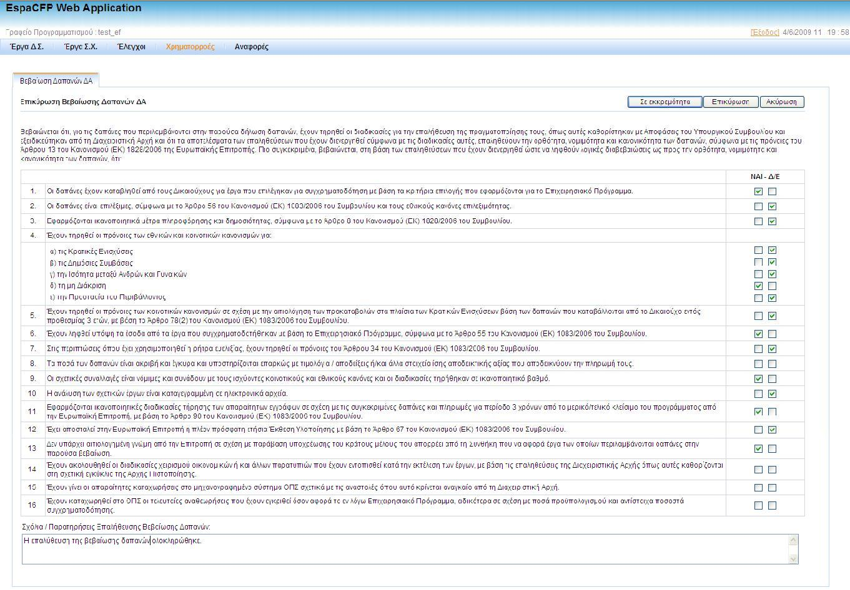επιλογές του επιστρέφει στην οθόνη των ΒΔ ΔΑ.

ΑΙΤΗΣΕΙΣ ΠΛΗΡΩΜΗΣ

ΕΜΦΑΝΙΣΗ ΑΙΤΗΣΕΩΝ ΠΛΗΡΩΜΗΣ
(pa_user,pa_suser,ia_xx)
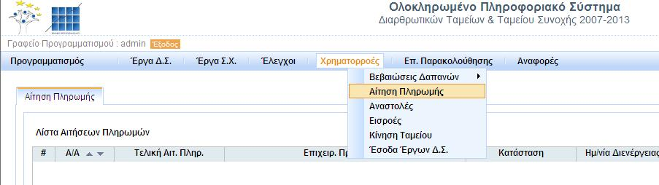Ο χρήστης επιλέγει τη λειτουργία «Χρηματορροές -> Αίτηση Πληρωμής» από το μενού.

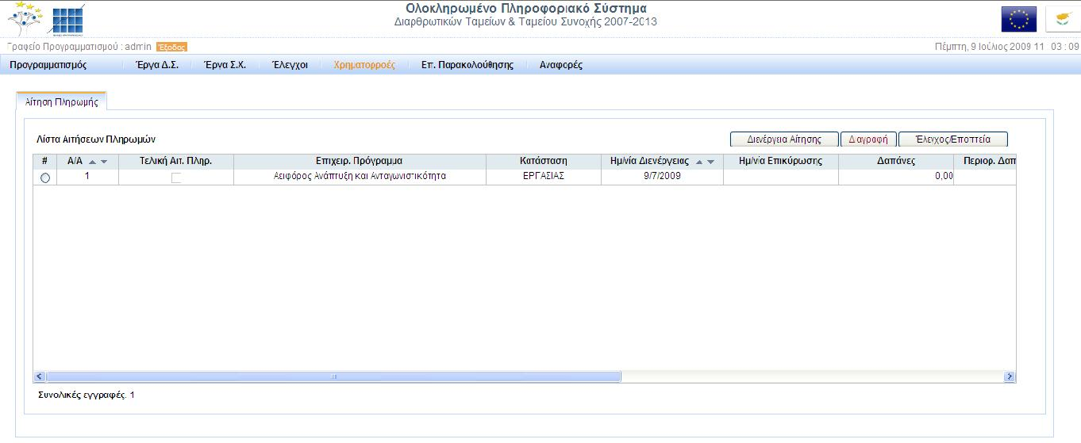Το σύστημα εμφανίζει την οθόνη διαχείρισης των «Αιτήσεων Πληρωμής» και λίστα με τις βεβαιώσεις δαπανών που έχει διενεργήσει ο χρήστης ή οι χρήστες της ΔΑ.

ΔΙΑΓΡΑΦΗ ΑΙΤΗΣΗΣ ΠΛΗΡΩΜΗΣ (pa_user,pa_suser)

Ο χρήστης επιλέγει μία αίτηση πληρωμής και τη λειτουργία «Διαγραφή». Το σύστημα εμφανίζει μήνυμα επιβεβαίωσης, ο χρήστης επιβεβαιώνει ότι θέλει να διαγράψει την εγγραφή και το σύστημα διαγράφει την αίτηση πληρωμής. Το σύστημα δε επιτρέπει την διαγραφή αίτησης που είναι επικυρωμένη.

ΔΙΕΝΕΡΓΕΙΑ ΑΙΤΗΣΗΣ ΠΛΗΡΩΜΗΣ (pa_user,pa_suser)

Ο χρήστης επιλέγει τη λειτουργία «Διενέργεια Αίτησης». Το σύστημα εμφανίζει παράθυρο διαλόγου για την επιλογή ΕΠ .
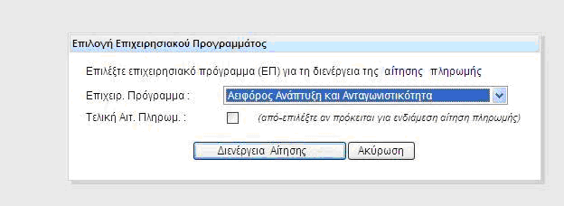

Το σύστημα ξεκινά μια batch διαδικασία υπολογισμού των ποσών .Το σύστημα συλλέγει όλα τα εγκεκριμένα έργα ΔΣ τα οποία έχουν υποβληθεί για το επιλεγμένο ΕΠ και έχουν επικυρωθεί πριν από την ημερομηνία διενέργειας. Για κάθε έργο:
      - Συλλέγει το σύνολο των επικυρωμένων δαπανών οι οποίες έχουν βεβαιωθεί από την ΔΑ πριν από την ημερομηνία διενέργειας
  - Συλλέγει το σύνολο των καταλογισμών από τους πίνακες καταλογισμών των επαληθεύσεων/επισκοπήσεων/ελέγχων.
  - Ελέγχει αν το έργο είναι σε αναστολή ή κάποια δελτία, παραστατικά του έργου αυτού βρίσκονται σε αναστολή έτσι ώστε να μην συμπεριληφθούν στην ΑΠ.

Το σύστημα επιστρέφει στην οθόνη της λίστας των Αιτήσεων Πληρωμής, όπου η νέα αίτηση είναι σε κατάσταση «ΣΕ ΕΞΕΛΙΞΗ...» μέχρι να ολοκληρωθεί η διαδικασία της ρουτίνας δημιουργίας, οπότε και αλλάζει σε κατάσταση «ΕΡΓΑΣΙΑΣ».

Ο χρήστης επιλέγει την αίτηση και τη λειτουργία «Έλεγχος/Εποπτεία». Το σύστημα εμφανίζει την οθόνη των στοιχείων της αίτησης πληρωμής. Δεν επιτρέπεται η διενέργεια νέας αίτησης όταν υπάρχει ήδη αίτηση για το ίδιο ΕΠ που δεν έχει επικυρωθεί.
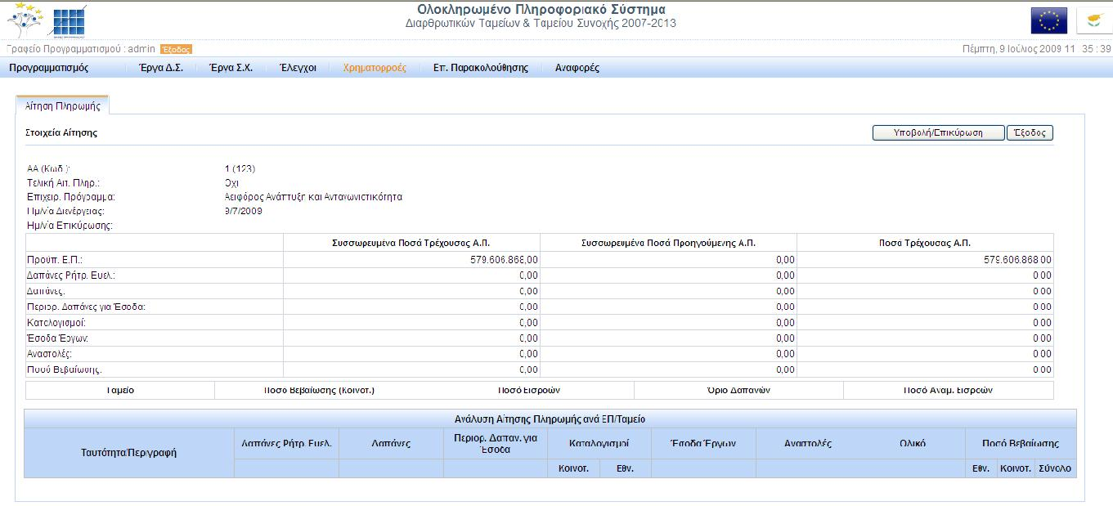

ΥΠΟΒΟΛΗ/ΕΠΙΚΥΡΩΣΗ ΑΙΤΗΣΗΣ ΠΛΗΡΩΜΗΣ
(pa_suser)
Η λειτουργία «Υποβολή/Επικύρωση» παρέχεται στο χρήστη μέσα από την οθόνη των στοιχείων της αίτησης πληρωμής. Ο χρήστης επιλέγει τη λειτουργία «Υποβολή/Επικύρωση» και το σύστημα εμφανίζει την οθόνη επικύρωσης. Ο χρήστης απαντά στις ερωτήσεις του ελέγχου της επικύρωσης συμπληρώνοντας τα αντίστοιχα check boxes και εισάγει σχόλια και παρατηρήσεις επαλήθευσης της αίτησης πληρωμής. Ο χρήστης επιλέγει τη λειτουργία «Επικύρωση».

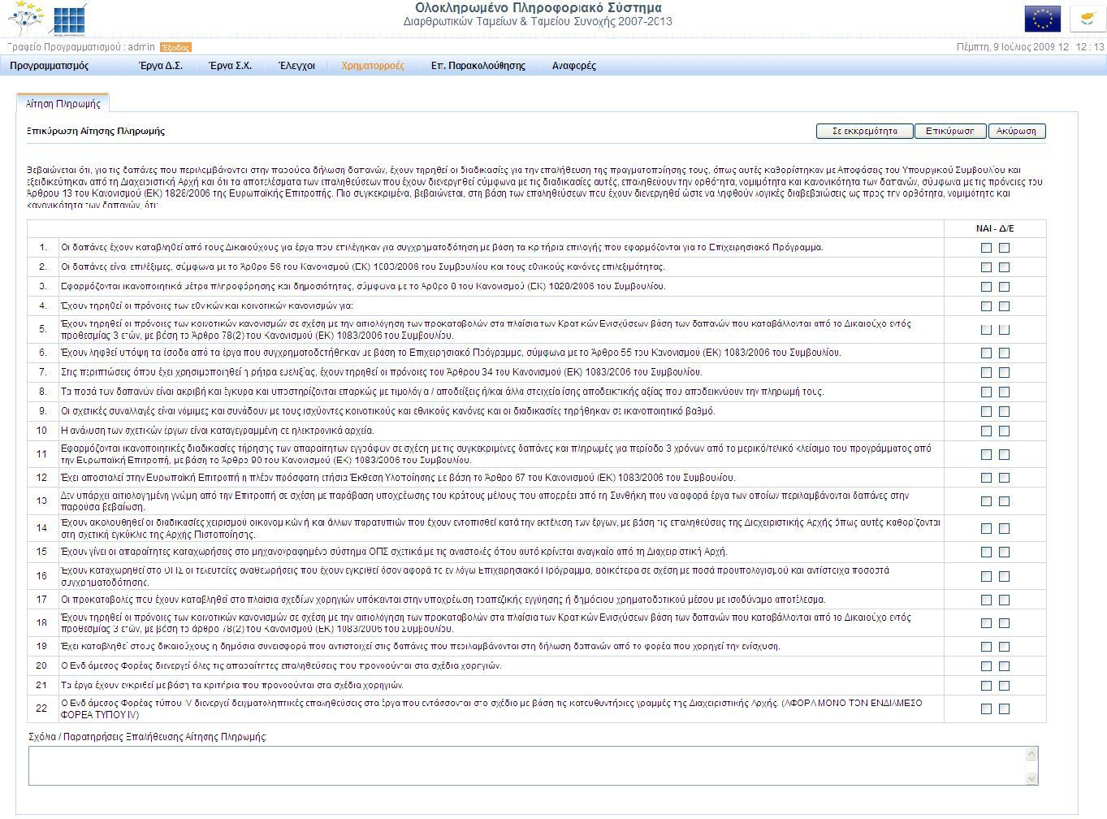Το σύστημα καταχωρεί τα στοιχεία που εισήγαγε ο χρήστης, και στη συνέχεια διενεργεί ελέγχους εγκυρότητας. Στην περίπτωση που δε βρεθούν σφάλματα εγκυρότητας τότε η αίτηση επικυρώνεται και η κατάσταση αλλάζει από «ΕΡΓΑΣΙΑΣ» σε «ΕΠΙΚΥΡΩΘΗΚΕ». Στην περίπτωση που βρεθούν σφάλματα εγκυρότητας τότε εμφανίζεται μήνυμα προκειμένου ο χρήστης να προβεί στις απαραίτητες διορθωτικές ενέργειες. Ο χρήστης έχει την επιλογή να μην επικυρώσει άμεσα την αίτηση πληρωμής αλλά να την χαρακτηρίσει σε εκκρεμότητα, επιλέγοντας τη λειτουργία «Σε εκκρεμότητα» και έτσι το σύστημα αφού αποθηκεύσει τις επιλογές του επιστρέφει στην οθόνη των αιτήσεων πληρωμής.

ΑΝΑΣΤΟΛΕΣ

ΕΜΦΑΝΙΣΗ ΑΝΑΣΤΟΛΩΝ
(ma_user_csf,ma_suser_csf,pa_xx,ia_xx)
Ο χρήστης επιλέγει τη λειτουργία «Αναστολές» από το μενού «Χρηματορροές».
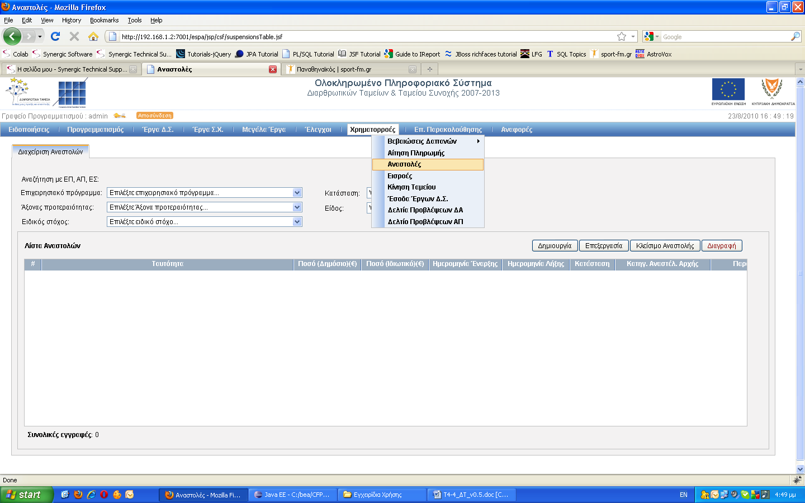
Το σύστημα εμφανίζει την οθόνη διαχείρισης των «Αναστολών». Στην οθόνη εμφανίζονται σαν πεδία αναζήτησης:
ΕΠ,ΑΠ,ΕΣ και
το είδος των έργων (ΔΣ,ΣΧ,όλα)
Ο χρήστης επιλέγει ΕΠ,ΑΠ,ΕΣ και το σύστημα εμφανίζει λίστα με τις αναστολές που έχει καταχωρήσει ο χρήστης ή οι χρήστες της ΔΑ.
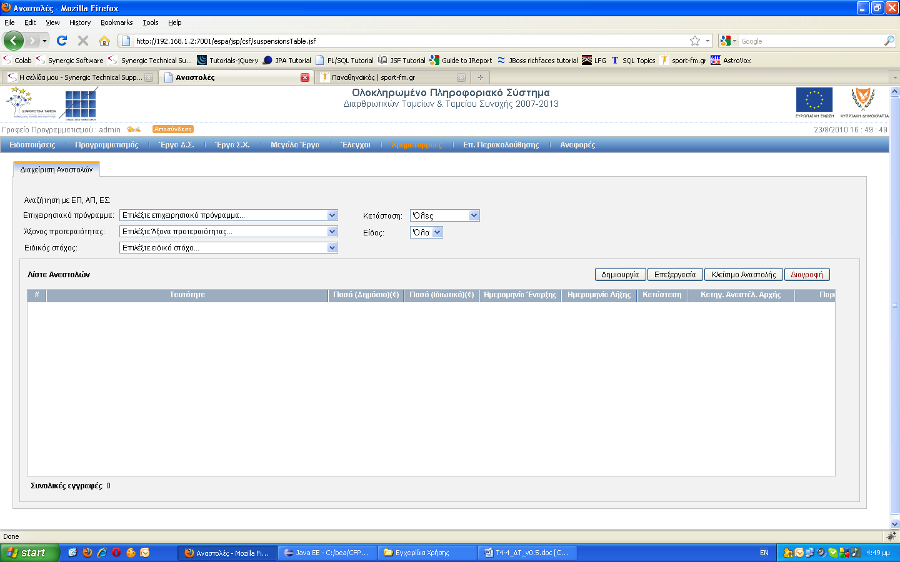

ΔΙΑΓΡΑΦΗ ΑΝΑΣΤΟΛΗΣ

(ma_user_csf,ma_suser_csf,pa_xx)
Ο χρήστης επιλέγει μία εγγραφή αναστολής και τη λειτουργία «Διαγραφή». Το σύστημα εμφανίζει μήνυμα επιβεβαίωσης, ο χρήστης επιβεβαιώνει ότι θέλει να διαγράψει την αναστολή και το σύστημα διαγράφει την εγγραφή αναστολής εφόσον δεν είναι επικυρωμένη.

ΔΗΜΙΟΥΡΓΙΑ ΑΝΑΣΤΟΛΗΣ
(ma_user_csf,ma_suser_csf,pa_xx)
Ο χρήστης επιλέγει τη λειτουργία «Δημιουργία» και το σύστημα εμφανίζει τη φόρμα εισαγωγής/επεξεργασίας στοιχείων αναστολής με τα παρακάτω στοιχεία :
- Επιχειρησιακό Πρόγραμμα
- Άξονας Προτεραιότητας
- Ειδικός Στόχος
- Εγκεκριμένο Σχέδιο Χορηγιών
- Έργο
- Δελτία Δαπανών
- Παραστατικά Δελτίου
- Κατηγορία Αναστέλλουσας Αρχής
- Ποσό
- Ημερομηνία Έναρξης
- Ημερομηνία Λήξης
- Παρατηρήσεις/Σχόλια.
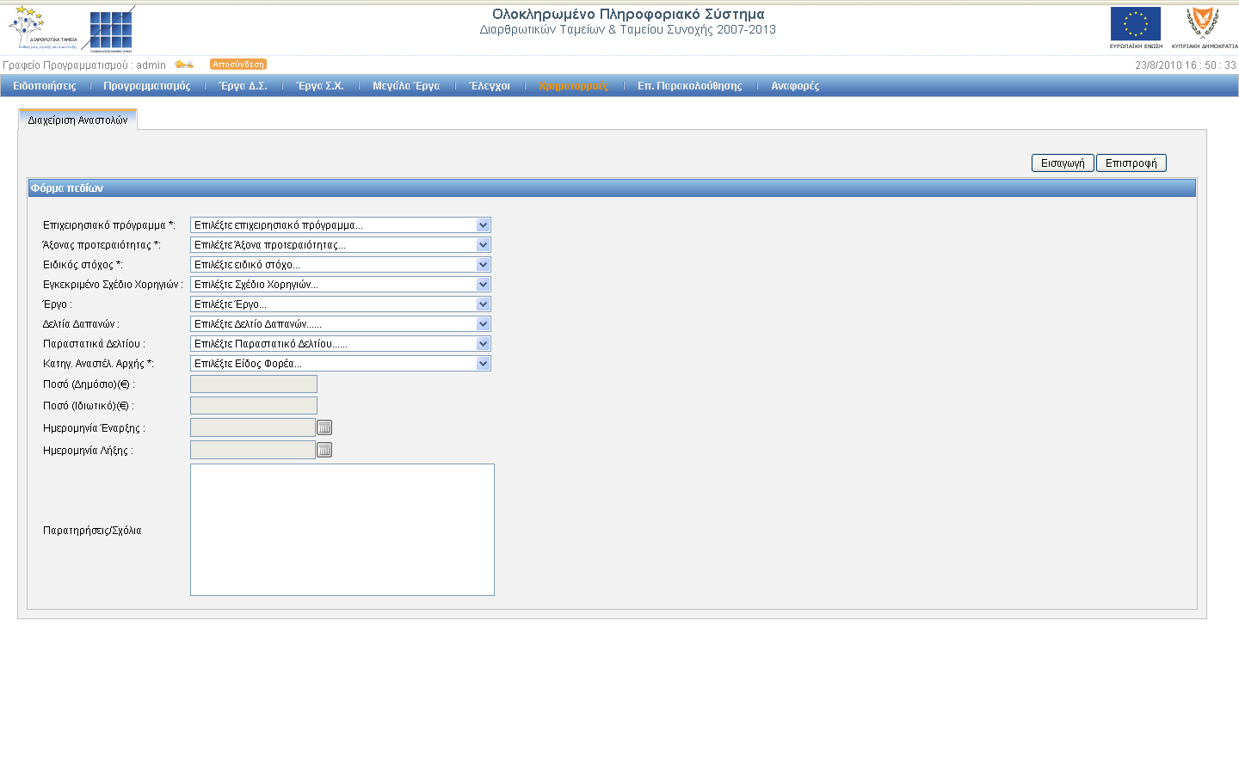
Ο χρήστης αφού ολοκληρώσει την καταχώρηση των στοιχείων της αναστολής επιλέγει τη λειτουργία «Εισαγωγή» και το σύστημα δημιουργεί μία καινούρια αναστολή σε κατάσταση «ΕΡΓΑΣΙΑΣ». Το σύστημα δεν επιτρέπει τη δημιουργία αναστολής εφόσον υπάρχει άλλη ανοιχτή με την ίδια ταυτότητα.

ΕΠΕΞΕΡΓΑΣΙΑ ΑΝΑΣΤΟΛΗΣ
(ma_user_csf,ma_suser_csf,pa_xx)
Ο χρήστης επιλέγει αναστολή και στη συνέχεια τη λειτουργία «Επεξεργασία». Το σύστημα επιτρέπει την ενημέρωση των στοιχείων μόνο αν η αναστολή είναι σε κατάσταση «ΕΡΓΑΣΙΑΣ» και εμφανίζει τη φόρμα επεξεργασίας αναστολής, όπου ο χρήστης αφού ολοκληρώσει την ενημέρωση των στοιχείων των εσόδων επιλέγει τη λειτουργία «Ενημέρωση».

ΕΠΙΚΥΡΩΣΗ ΑΝΑΣΤΟΛΗΣ (ma_suser_csf,pa_suser)
Η λειτουργία «Επικύρωση» παρέχεται στο χρήστη μέσα από την οθόνη εισαγωγής/επεξεργασίας των στοιχείων της αναστολής. Ο χρήστης αφού ολοκληρώσει την καταχώρηση των στοιχείων της αναστολής επιλέγει τη λειτουργία «Επικύρωση» και το σύστημα εμφανίζει μήνυμα επιβεβαίωσης.
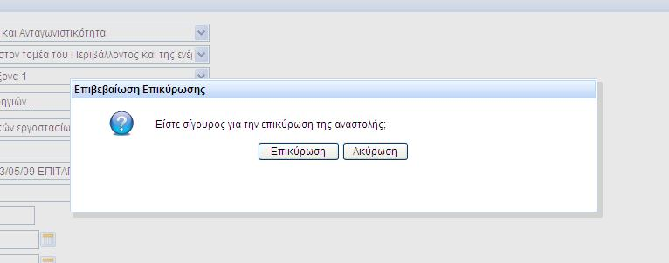
  - Ο χρήστης επιλέγει «Επικύρωση» για επικύρωση ή «Ακύρωση» για ακύρωση και επιστροφή στην οθόνη εισαγωγής/επεξεργασίας. Το σύστημα καταχωρεί τα στοιχεία που εισήγαγε ο χρήστης και η κατάσταση της αναστολής αλλάζει από «ΕΡΓΑΣΙΑΣ» σε «ΕΠΙΚΥΡΩΘΗΚΕ».

ΚΛΕΙΣΙΜΟ ΑΝΑΣΤΟΛΗΣ (ma_suser_csf,pa_suser)
Η λειτουργία «Κλείσιμο Αναστολής» παρέχεται στο χρήστη μόνο για τις αναστολές που είναι επικυρωμένες. Ο χρήστης επιλέγει μία επικυρωμένη αναστολή και κατόπιν τη λειτουργία «Κλείσιμο Αναστολής». Το σύστημα εμφανίζει την οθόνη εισαγωγής/επεξεργασίας των στοιχείων της αναστολής με όλα τα πεδία κλειδωμένα, εκτός από αυτό της ημερομηνίας λήξης. Ο χρήστης εισάγει ημερομηνία λήξης και επιλέγει τη λειτουργία «Κλείσιμο Αναστολής». Το σύστημα καταχωρεί την ημερομηνία που εισήγαγε ο χρήστης και στη συνέχεια κλείνει την αναστολή, οπότε δεν μπορούν να γίνουν περαιτέρω αλλαγές.

ΕΙΣΡΟΕΣ

ΕΜΦΑΝΙΣΗ ΕΙΣΡΟΩΝ (pa_user,pa_suser,ia_xx)
Ο χρήστης επιλέγει τη λειτουργία «Εισροές» από το μενού «Χρηματορροές».
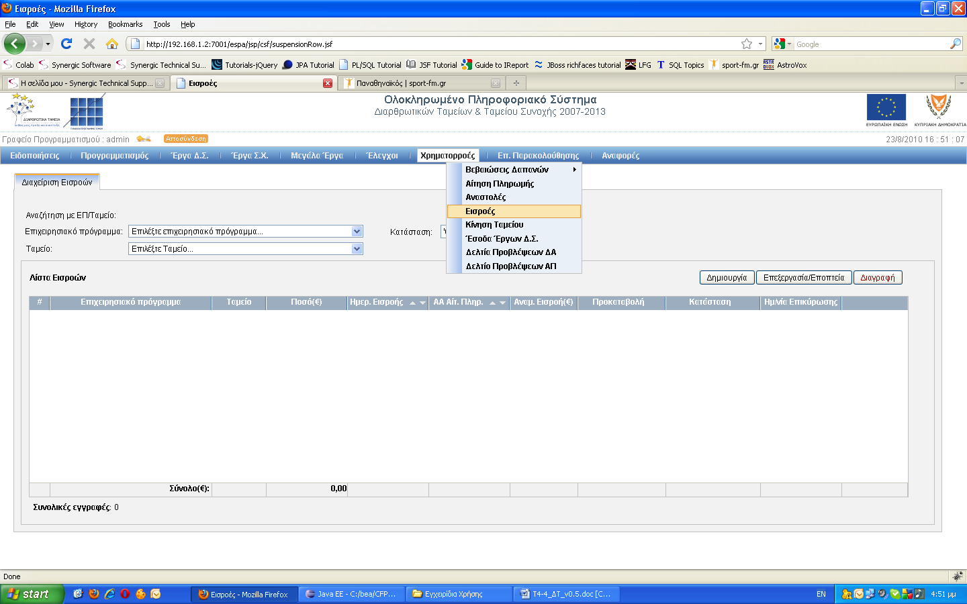

Το σύστημα εμφανίζει την οθόνη διαχείρισης των «Εισροών» και ο χρήστης επιλέγει ΕΠ και ταμείο. Το σύστημα εμφανίζει λίστα με το σύνολο των εισροών κατά ΕΠ -> Ταμείο.
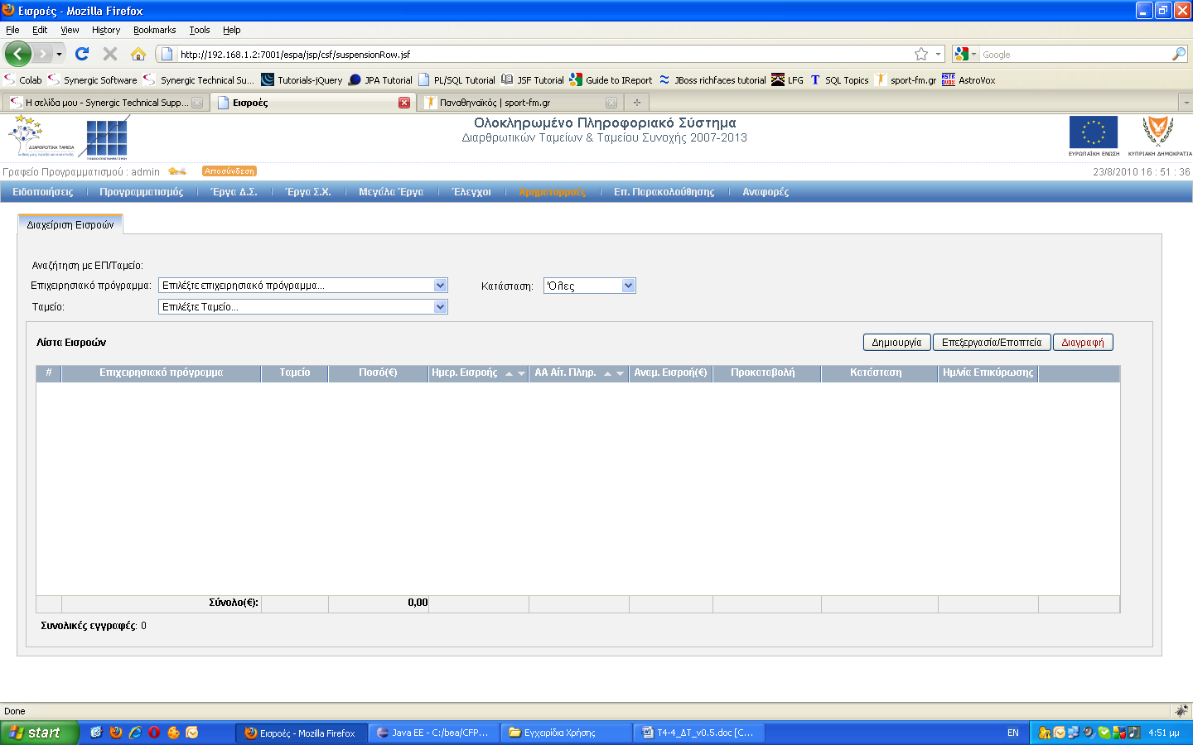

ΔΙΑΓΡΑΦΗ ΕΙΣΡΟΩΝ (pa_user,pa_suser)
Ο χρήστης επιλέγει μία εγγραφή εισροών και τη λειτουργία «Διαγραφή». Το σύστημα εμφανίζει μήνυμα επιβεβαίωσης και ο χρήστης επιβεβαιώνει ότι θέλει να διαγράψει την εγγραφή εισροών. Το σύστημα διαγράφει την εγγραφή εφόσον δεν είναι επικυρωμένη.

ΔΗΜΙΟΥΡΓΙΑ ΕΙΣΡΟΩΝ (pa_user,pa_suser)
Ο χρήστης επιλέγει τη λειτουργία «Δημιουργία» και το σύστημα εμφανίζει τη φόρμα εισαγωγής/επεξεργασίας στοιχείων εισροών με τα παρακάτω στοιχεία:
- Επιχειρησιακό Πρόγραμμα
- Ταμείο
- Ποσό
- Ημερομηνία κοινοτικής εισροής
- Ένδειξη για το αν η εισροή αφορά προκαταβολή και
- σε περίπτωση που δεν αφορά λίστα για την επιλογή αίτησης πληρωμής
Ο χρήστης αφού ολοκληρώσει την καταχώρηση των στοιχείων των εισροών (όλα τα πεδία είναι υποχρεωτικά) επιλέγει τη λειτουργία «Εισαγωγή».
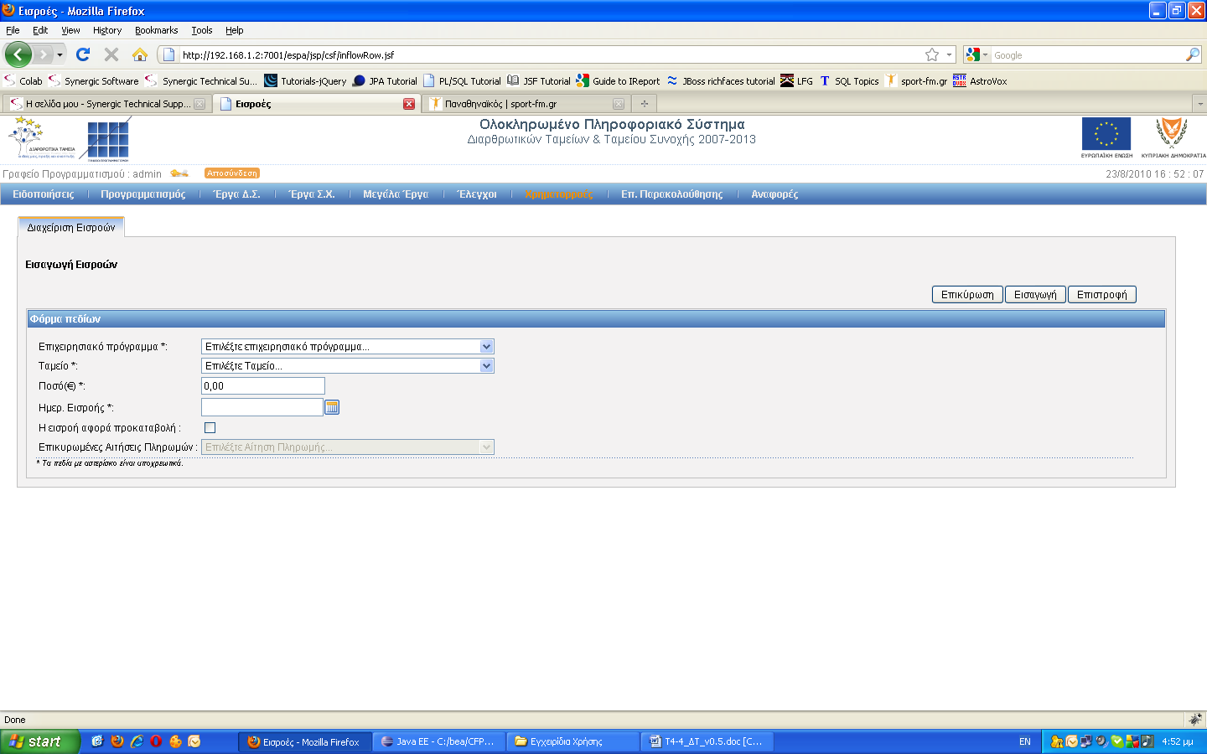

ΕΠΕΞΕΡΓΑΣΙΑ ΕΙΣΡΟΩΝ (pa_user,pa_suser)
Ο χρήστης επιλέγει εγγραφή εισροών που είναι σε κατάσταση «ΕΡΓΑΣΙΑΣ» και στη συνέχεια τη λειτουργία «Επεξεργασία/Εποπτεία». Το σύστημα εμφανίζει τη φόρμα επεξεργασίας εισροών και ο χρήστης αφού ολοκληρώσει την ενημέρωση των στοιχείων επιλέγει τη λειτουργία «Ενημέρωση».

ΕΠΙΚΥΡΩΣΗ ΕΙΣΡΟΩΝ (pa_suser)
Η λειτουργία «Επικύρωση» παρέχεται στο χρήστη μέσα από την οθόνη εισαγωγής/επεξεργασίας των στοιχείων των εισροών. Ο χρήστης αφού ολοκληρώσει την καταχώρηση των στοιχείων των εισροών επιλέγει τη λειτουργία «Επικύρωση» και το σύστημα εμφανίζει μήνυμα επιβεβαίωσης.
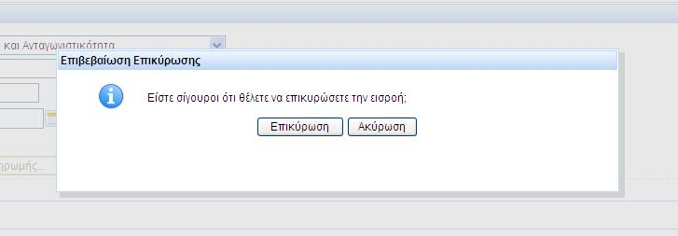
Ο χρήστης επιλέγει «Επικύρωση» για επικύρωση ή «Ακύρωση» για ακύρωση και επιστροφή στην οθόνη εισαγωγής/επεξεργασίας. Το σύστημα καταχωρεί τα στοιχεία που εισήγαγε ο χρήστης και στη συνέχεια η κατάσταση των εισροών αλλάζει από «ΕΡΓΑΣΙΑΣ» σε «ΕΠΙΚΥΡΩΘΗΚΕ».

ΚΙΝΗΣΗ ΤΑΜΕΙΟΥ

ΕΜΦΑΝΙΣΗ ΚΙΝΗΣΕΩΝ ΤΑΜΕΙΟΥ

(pa_user,pa_suser,ia_xx)
Ο χρήστης επιλέγει τη λειτουργία «Κίνηση Ταμείου» από το μενού «Χρηματορροές».
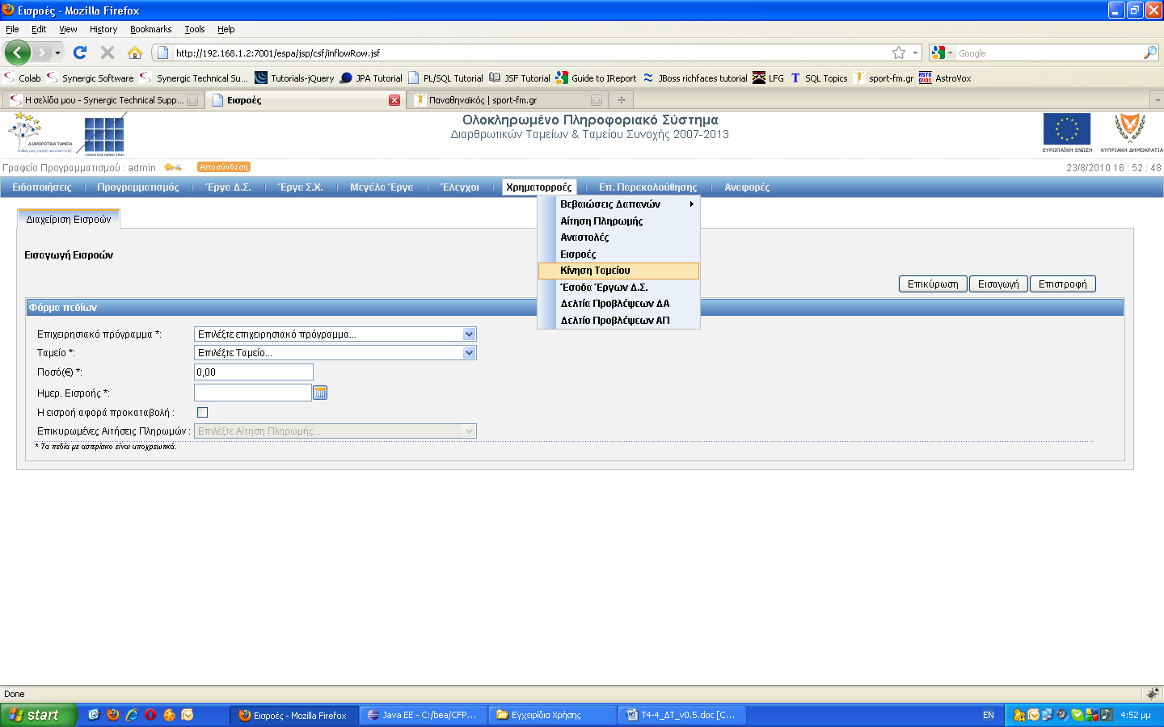

Το σύστημα εμφανίζει την οθόνη διαχείρισης των «Κινήσεων Ταμείου», όπου ο χρήστης επιλέγει ΕΠ και ταμείο και το σύστημα εμφανίζει λίστα με το σύνολο των εισροών κατά ΕΠ -> Ταμείο και το σύνολο των κινήσεων μεταφοράς ποσών προς το ΓΚΛ.
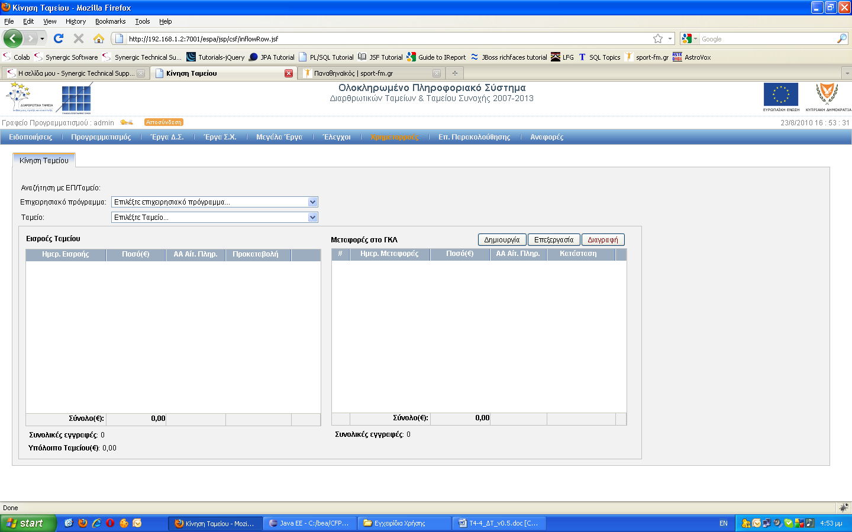

Η οθόνη περιλαμβάνει λίστα με τις επικυρωμένες εισροές του ειδικού λογαριασμού ταμείου, τα ποσά τους, τις ημερομηνίες, τον Α/Α της αίτησης πληρωμής και το σύνολο των ποσών τους. Επίσης περιλαμβάνει λίστα με τις κινήσεις μεταφοράς στο ΓΚΛ, ημερομηνίες μεταφοράς, ποσό, Α/Α αίτησης πληρωμής και κατάσταση της κίνησης.

ΔΙΑΓΡΑΦΗ ΚΙΝΗΣΕΩΝ (pa_user,pa_suser)
Ο χρήστης επιλέγει μία κίνηση και τη λειτουργία «Διαγραφή». Το σύστημα εμφανίζει μήνυμα επιβεβαίωσης και ο χρήστης επιβεβαιώνει ότι θέλει να διαγράψει την κίνηση. Το σύστημα διαγράφει την κίνηση εφόσον δεν είναι επικυρωμένη.

ΔΗΜΙΟΥΡΓΙΑ ΚΙΝΗΣΗΣ (pa_user,pa_suser)
Ο χρήστης επιλέγει τη λειτουργία «Δημιουργία». Το σύστημα εμφανίζει τη φόρμα εισαγωγής/επεξεργασίας στοιχείων κίνησης με τα παρακάτω στοιχεία:
- Επιχειρησιακό Πρόγραμμα
- Ταμείο
- Ποσό
- Την ημερομηνία μεταφοράς
- Το Α/Α της αίτησης πληρωμής από λίστα
Ο χρήστης αφού ολοκληρώσει την καταχώρηση των στοιχείων της κίνησης (όλα τα πεδία είναι υποχρεωτικά) επιλέγει τη λειτουργία «Εισαγωγή». Κάθε φορά που ο χρήστης εισάγει ποσό, το σύστημα ελέγχει ότι το σύνολο των ποσών των κινήσεων μεταφοράς (Δ) δεν ξεπερνά το σύνολο των εισροών (Γ), δηλαδή το υπόλοιπο του ταμείου (Γ-Δ) δεν μπορεί να είναι αρνητικός αριθμός.

ΕΠΕΞΕΡΓΑΣΙΑ ΚΙΝΗΣΗΣ (pa_user,pa_suser)
Ο χρήστης επιλέγει κίνηση και στη συνέχεια τη λειτουργία «Επεξεργασία/Εποπτεία». Το σύστημα εμφανίζει τη φόρμα επεξεργασίας κινήσεων όπου ο χρήστης αφού ολοκληρώσει την ενημέρωση των στοιχείων επιλέγει τη λειτουργία «Ενημέρωση». Το σύστημα επιτρέπει την ενημέρωση των στοιχείων μόνο αν η εγγραφή των εσόδων είναι σε κατάσταση «ΕΡΓΑΣΙΑΣ». Επίσης κάθε φορά που ο χρήστης εισάγει ποσό, το σύστημα ελέγχει ότι το σύνολο των ποσών των κινήσεων μεταφοράς (Δ) δεν ξεπερνά το σύνολο των εισροών (Γ), δηλαδή το υπόλοιπο του ταμείου (Γ-Δ) δεν μπορεί να είναι αρνητικός αριθμός.

ΕΠΙΚΥΡΩΣΗ ΚΙΝΗΣΗΣ (pa_suser)
Η λειτουργία «Επικύρωση» παρέχεται στο χρήστη μέσα από την οθόνη εισαγωγής/επεξεργασίας των στοιχείων των κινήσεων. Ο χρήστης αφού ολοκληρώσει την καταχώρηση των στοιχείων της κίνησης ταμείου επιλέγει τη λειτουργία «Επικύρωση» και το σύστημα εμφανίζει μήνυμα επιβεβαίωσης.
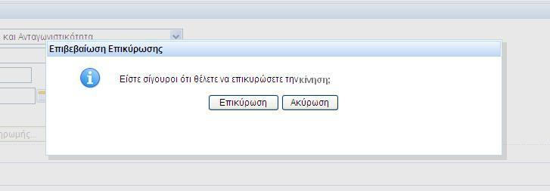

Ο χρήστης επιλέγει «Επικύρωση» για επικύρωση ή «Ακύρωση» για ακύρωση και επιστροφή στην οθόνη εισαγωγής/επεξεργασίας. Το σύστημα επικυρώνει τα στοιχεία και η κατάσταση της κίνησης αλλάζει από «ΕΡΓΑΣΙΑΣ» σε «ΕΠΙΚΥΡΩΘΗΚΕ».

ΕΣΟΔΑ ΕΡΓΩΝ

ΕΜΦΑΝΙΣΗ ΕΣΟΔΩΝ

(ibi_user_acc,ibi_suser_acc,ibii_user_acc,ibii_suser_acc,ma_xx,pa_xx,ia_xx)

Ο χρήστης επιλέγει τη λειτουργία «Έσοδα Έργων» από το μενού «Χρηματορροές».
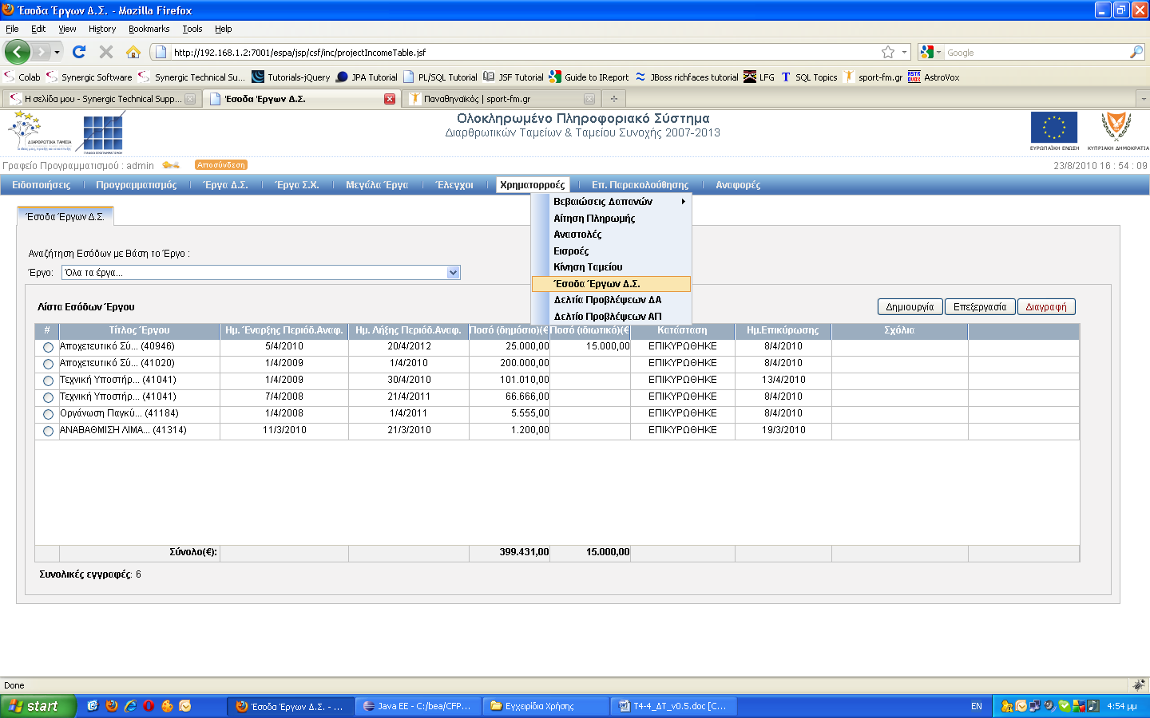

Το σύστημα εμφανίζει την οθόνη διαχείρισης των «Εσόδων Έργων».
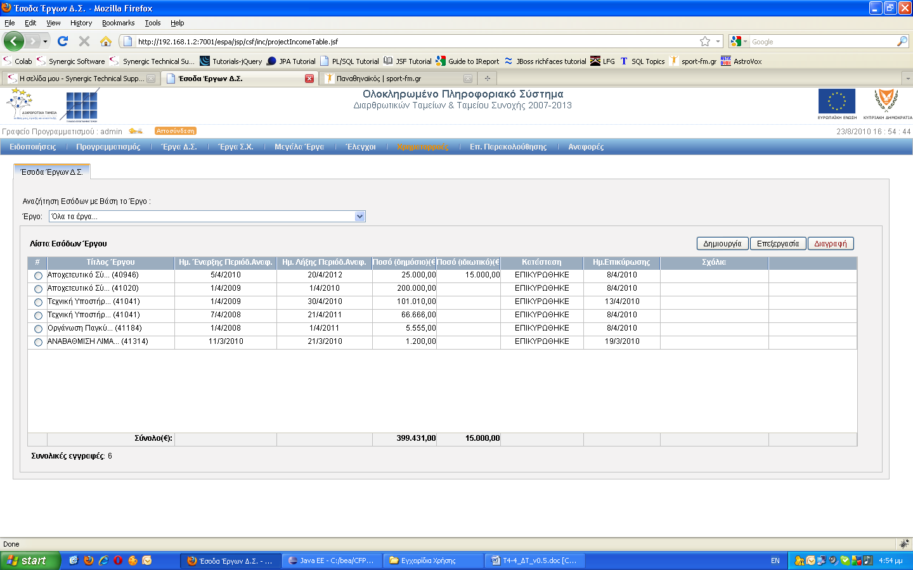
Στην οθόνη εμφανίζεται σαν πεδίο αναζήτησης λίστα με τα έργα του Δικαιούχου. Ο χρήστης επιλέγει έργο και το σύστημα εμφανίζει λίστα με τα έσοδα που έχει καταχωρήσει ο χρήστης ή οι χρήστες του Δικαιούχου στο επιλεγμένο έργο.

ΔΙΑΓΡΑΦΗ ΕΣΟΔΩΝ

(ibi_user_acc,ibi_suser_acc,ibii_user_acc,ibii_suser_acc)

Ο χρήστης επιλέγει μία εγγραφή εσόδων και τη λειτουργία «Διαγραφή». Το σύστημα εμφανίζει μήνυμα επιβεβαίωσης όπου ο χρήστης επιβεβαιώνει ότι θέλει να διαγράψει την εγγραφή εσόδων και το σύστημα διαγράφει την εγγραφή εσόδων, μόνο εφόσον δεν είναι επικυρωμένη.

ΔΗΜΙΟΥΡΓΙΑ ΕΣΟΔΩΝ

(ibi_user_acc,ibi_suser_acc,ibii_user_acc,ibii_suser_acc)
Ο χρήστης επιλέγει τη λειτουργία «Δημιουργία». Το σύστημα εμφανίζει τη φόρμα εισαγωγής/επεξεργασίας στοιχείων εσόδων με τα παρακάτω στοιχεία :
- Έργο
- Ημερομηνία Έναρξης Περιόδου Αναφοράς.
- Ημερομηνία Λήξης Περιόδου Αναφοράς.
- Ποσό.
- Σχόλια.
Ο χρήστης αφού ολοκληρώσει την καταχώρηση των στοιχείων των εσόδων επιλέγει τη λειτουργία «Εισαγωγή».
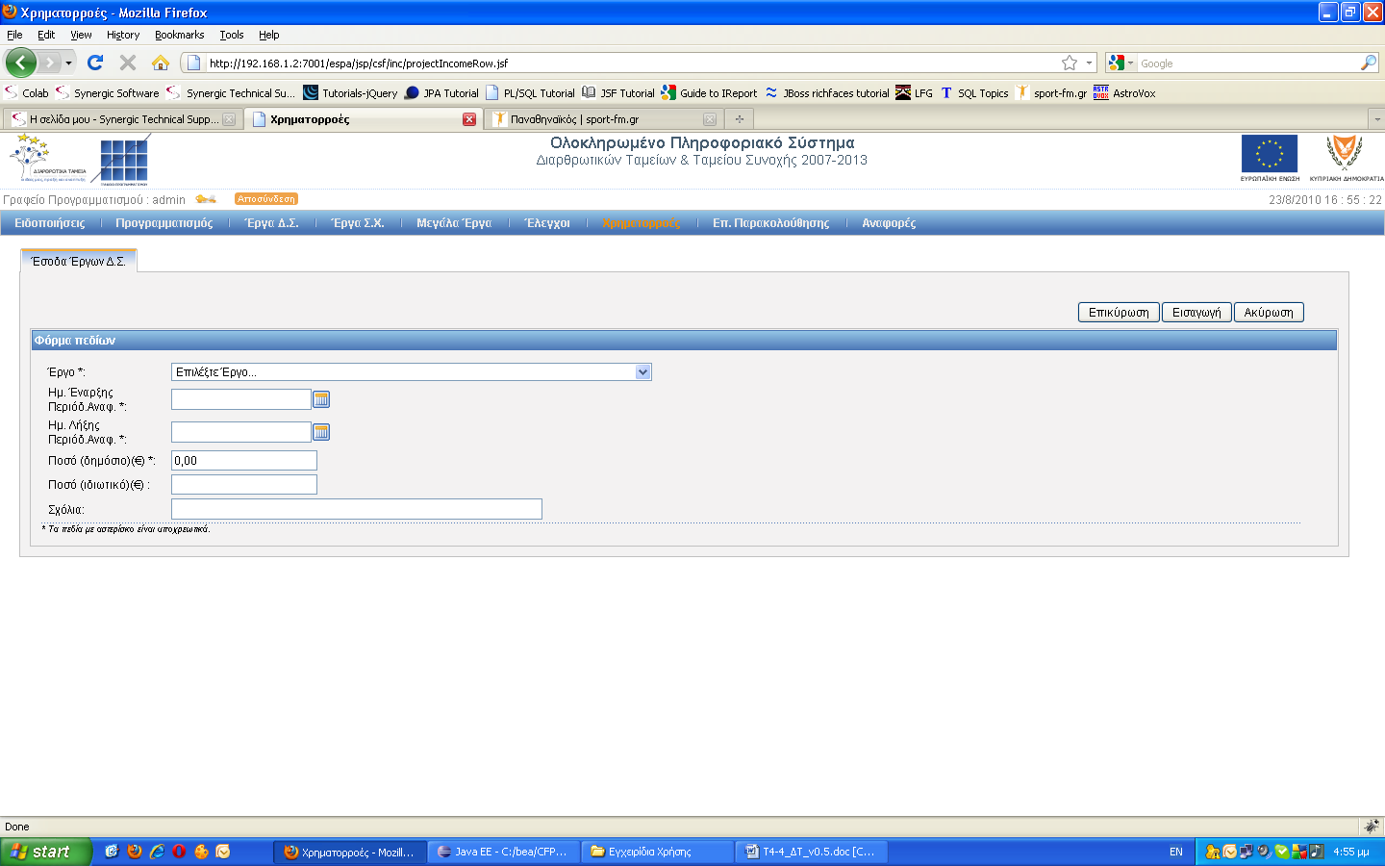

ΕΠΕΞΕΡΓΑΣΙΑ ΕΣΟΔΩΝ

(ibi_user_acc,ibi_suser_acc,ibii_user_acc,ibii_suser_acc)
Ο χρήστης επιλέγει εγγραφή εσόδων σε κατάσταση «ΕΡΓΑΣΙΑΣ» και στη συνέχεια τη λειτουργία «Επεξεργασία». Το σύστημα εμφανίζει τη φόρμα επεξεργασίας εσόδων, όπου ο χρήστης αφού ολοκληρώσει την ενημέρωση των στοιχείων των εσόδων επιλέγει τη λειτουργία «Ενημέρωση».

ΕΠΙΚΥΡΩΣΗ ΕΣΟΔΩΝ (ibi_suser_acc,ibii_suser_acc)

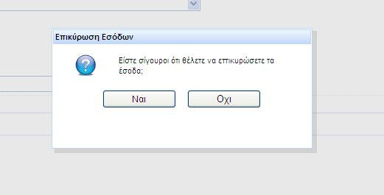
Η λειτουργία «Επικύρωση» παρέχεται στο χρήστη μέσα από την οθόνη εισαγωγής/επεξεργασίας των στοιχείων των εσόδων. Ο χρήστης αφού ολοκληρώσει την καταχώρηση των στοιχείων των εσόδων επιλέγει τη λειτουργία «Επικύρωση» και το σύστημα εμφανίζει μήνυμα επιβεβαίωσης.
Ο χρήστης επιλέγει «Ναι» για επικύρωση ή «Όχι» για ακύρωση και επιστροφή στην οθόνη εισαγωγής/επεξεργασίας. Το σύστημα καταχωρεί τα στοιχεία που εισήγαγε ο χρήστης, και στη συνέχεια η κατάσταση των εσόδων αλλάζει από «ΕΡΓΑΣΙΑΣ» σε «ΕΠΙΚΥΡΩΘΗΚΕ».

